Государственное бюджетное профессиональное образовательное учреждение города Москвы
"Московский колледж управления, гостиничного бизнеса и информационных технологий "Царицыно".

КУРСОВОЙ ПРОЕКТ

Тема: РАЗРАБОТКА МОДУЛЯ ИНФОРМАЦИОННОЙ СИСТЕМЫ ОБРАЗОВАТЕЛЬНОГО МЕССЕНДЖЕРА

ПМ.07 СОАДМИНИСТРИРОВАНИЕ БАЗ ДАННЫХ

09.02.07 «Информационные системы и программирование»

Студент: Соболь Сергей Геннадьевич
(подпись) (фамилия, имя, отчество)

Оценка выполнения и защиты курсового проекта ____________

Руководитель: ____________ Шашков Роман Игоревич
(подпись) (фамилия, имя, отчество)

«____» ___________ 2021 г.

Москва, 2021
Согласовано  На заседании кафедры  Информационных технологий  Протокол № _____  от «___»____________2021 г.  Заведующий кафедрой ИТ  ______________Е.И. Емелина | Утверждаю  Руководитель  учебно – методического  отдела ПО  «____»____________2021 г.  __________ Л.Г. Зубкова

ТЕХНИЧЕСКОЕ ЗАДАНИЕ НА КУРСОВОЙ ПРОЕКТ

студента группы ИСП-417 Соболь Сергей Геннадьевич
(фамилия, имя, отчество)

Тема курсового проекта: Разработка модуля информационной системы образовательного мессенджера

Срок сдачи: « 17 » марта 2021 г.

Руководитель: Шашков Роман Игоревич
(фамилия, имя, отчество)

Дата составления технического задания: « 18 » января 2021 г.

Студент ____________________ Соболь Сергей Геннадьевич
Руководитель ____________________ Шашков Роман Игоревич

Согласовано  На заседании кафедры  Информационных технологий  Протокол № _____  от «___»____________2021 г.  Заведующий кафедрой  ______________Е.И. Емелина | Утверждаю  Руководитель  учебно – методического  отдела  ПО  «____»____________2021 г.  ______________Л.Г. Зубкова

КАЛЕНДАРНЫЙ ПЛАН

выполнения курсового проекта

студентом группы ИСП-417 Соболь Сергеем Геннадьевичем
Тема курсового проекта: Разработка модуля информационной системы образовательного мессенджера

№ | Содержание работ  этапов | Срок выполнения | Планируемый объем % | Отметка о выполнении
1 | Введение.  Глава 1. Общий раздел (1.1, 1.2, 1.3), Написание прог. кода | 18.01.2021 | 10%
2 | Разделы 2.1, 2.2. ,  Написание прог. кода | 1.02.2021 | 15%
3 | Разделы 2.3, 2.4,  Написание прог. кода | 15.02.2021 | 20%
4 | Раздел 3.1, Написание прог. кода | 24.02.2021 | 35%
5 | Раздел 3.2, Написание прог. кода | 12.03.2021 | 50%
6 | Готовый П.П., Раздел 3.3,  Заключение | 15.03.2021 | 80%
7 | Список источ. Лит  Приложение 1  презентация | 17.03.2021 | 100%

Студент ______________________ Соболь Сергей Геннаьевич
Руководитель ______________________ Шашков Роман Игореви

СОДЕРЖАНИЕ
Введение 1
ГЛАВА 1. ОБЩАЯ ЧАСТЬ. 4
1.1. Анализ задачи 4
1.2. Обзор среды разработки 8
1.3 Выбор СУБД 13
ГЛАВА 2. СПЕЦИАЛЬНЫЙ РАЗДЕЛ 17
2.1. Проектирование модели базы данных 17
2.2. Проектирование базы данных 21
2.3. Разработка алгоритма 26
2.4. Разработка пользовательского интерфейса 29
ГЛАВА 3. РЕАЛИЗАЦИЯ 32
3.1. Реализация базы данных 32
3.2. Реализация приложения 38
3.3. Инструкция пользователя 46
Заключение 50
Список источников 53
ПРИЛОЖЕНИЕ 1 54
Код программы 54

Введение
Сегодня существует проблема коммуникации между учащимися и преподавателями. Нет, конечно, существуют сторонние мессенджеры, по типу WhatsApp или Viber, но они предназначены для общего пользования. Было бы куда удобнее использовать приложение, позволяющее не только общаться, но и иметь функционал, упрощающий жизнь студентам и преподавателям.
К примеру, в приложении можно объединить учащихся по предметам или группам, в которых они учатся. Или выгружать расписание, чтобы и преподаватели, и студенты могли его всегда посмотреть.
Идея в том, чтобы использовать, к примеру, «Вконтакте» для личной жизни, а данное приложение исключительно для учёбы.
Актуальность разработки программы заключается в следующем:
- при использовании программы значительно повышается удобство коммуникации преподавателей со студентами;
- при использовании программы удобно отслеживать успеваемость учащихся;
- интуитивно понятный интерфейс позволит быстро разобраться, где и что находится.
На данных момент существует несколько похожих приложений. Одним
из таких является «Школьный портал», он используется для государственных школ. Ученики могут узнавать расписание, оценки, домашнее задание и связываться с учителями. Но этот портал существует только для школьников и реализация чатов здесь не очень удобная, многие даже и не знают, что там есть возможность использовать чаты.
Этот портал имеет свой собственный API, что позволяет сторонним разработчикам создавать свои приложения на основе этого API, примером такого приложения является приложение «Дневничок», который является MiniApp в социальной сети «Вконтакте». Разработчики докрутили свой функционал, который ведет статистику по классу, классам и сделали более интуитивный интерфейс.
Основной задачей является создать такое приложение, которое не будет таким узконаправленным в сторону школьников, которое даст возможность использовать его также Колледжам, Вузам и частным учебным заведениям.
Цель курсового проекта – разработать модуль информационный системы образовательного мессенджера.
Задачи:
- Проанализировать задачу;
- Выбрать среду разработки и систему управления базами данных;
- Спроектировать модель базы данных и ее структуру;
- Разработать алгоритм приложения;
- Реализовать базу данных;
- Реализовать приложение;
- Реализовать инструкцию пользователя;
- Провести тестирование.
Практическая значимость работы заключается в создании удобной среды коммуникации и упрощении общения между студентами и преподавателями.
Объектом исследования является коммуникация между преподавателями и студентами.
Предметом исследования является упрощение коммуникации между преподавателями и студентами.
Этот курсовой проект посвящен созданию такого универсального программного продукта, который предоставить учащимся и преподавателям удобный способ коммуникации в виде мессенджера, возможность просмотра успеваемости, домашнего задания и расписания.
Таким образом, данное приложение должно помочь учащимся и преподавателям не мешать личную жизнь с учебой/работой, преподавателям легче донести учебным материалы, а учимся будет проще получать информацию от своего учебного заведения.

ГЛАВА 1. ОБЩАЯ ЧАСТЬ.

Анализ задачи
Исходя из технического задания, требуется разработать модуль информационной системы, предоставляющий собой удобное средство коммуникации, используя чаты, также предоставляющий возможность следить за учебными материалами и успеваемостью.
Самым подходящим вариантом будет разработать SPA (single page application) – это веб-приложение или веб-сайт, который использует одну HTML-страницу как оболочку для всех остальных веб-страниц и управляет ими при помощи JavaScript посредством подгрузки HTML и CSS.
Приложение будет разбито на несколько частей: серверную и клиентскую.
Клиентское приложение будет обрабатывать часть информации прямо у пользователя на устройстве, а серверная часть будет принимать необходимую информацию от клиентской и в дальнейшем обрабатывать её и сохранять в базу данных.
Для определения функционала системы и её конечных пользователей, а также последовательности действий, которые необходимо осуществлять для достижения конечно результата той или иной функциональной возможности системы, необходимо осуществить анализ заданной предметной области.
Для осуществления анализа заданной предметной области требуется разработать UML-диаграммы.
UML – язык графического описания для объектного моделирования в области разработки программного обеспечения, для моделирования бизнес-процессов, системного проектирования и отображения организованных структур.
Определить пользователей системы, а также их функциональные возможности позволяет диаграмма вариантов использования. На Рис. 1.1 представлена диаграмма вариантов использования для функций, требующих участия пользователя (они выделены синим цветов) и функции системы, выполнение которых происходит автоматически (они выделены оранжевым цветом).
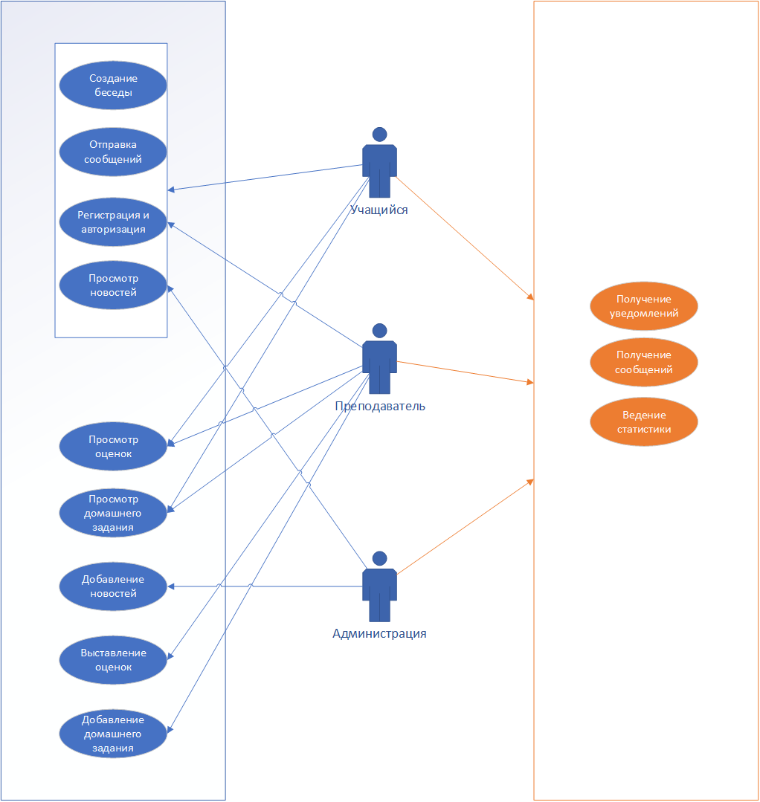
Рис. 1.1 – Диаграмма вариантов использования.
Как видно из представленной диаграммы, система имеется три типа пользователей: Учащийся, преподаватель и администрация.
Функции всех типов пользователей: Создание беседы, отправка сообщений, регистрация и авторизация, просмотр новостей. Они для всех общие.
Функции учащегося: Просмотр оценок, просмотр домашнего задания.
Функции преподавателей: Просмотр оценок, просмотр домашнего задания, выставление оценок, добавление домашнего задания.
Функции администрации: Работа с лентой новостей.
Как следует из диаграммы вариантов использования (Рис. 1.1.) все пользователи имеют одинаковые возможности во взаимодействии с чатами, но разный функционал, касательно оценок, домашнего задания и ленты новостей.
Для определения последовательности действий по достижению конечного результата той или иной функциональной возможности системы, была разработана диаграмма последовательности (Рис. 1.2).

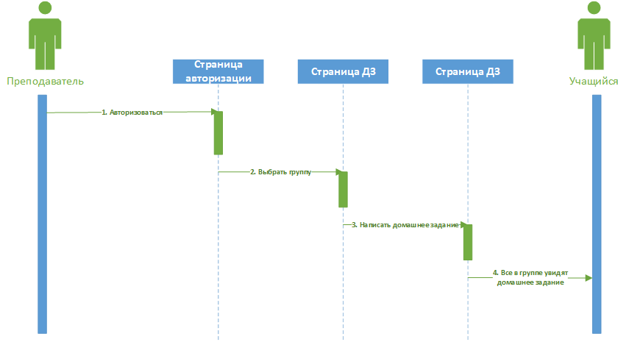
Рис. 1.2 – диаграмма последовательности
Данная диаграмма описывает следующую последовательность действий при добавлении домашнего задания: пользователь заходит на сайт с приложением, авторизуется, попадает на страницу с домашним заданием, выбирает нужную ему группу и пишет им домашнее задание, которое увидят все учащиеся в определенной вкладке.
Функциональная схема (Рис. 1.3) отражает весь функционал, который присутствует в системе. Данная схема служит основой для дальнейшего подробного описания функционала системы.
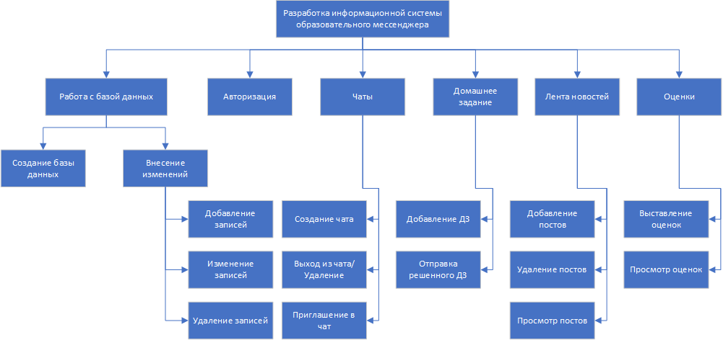
Рис. 1.3 – функциональная схема
Функциональная схема – это схема, отражающая функционала системы, а также типовые функции, отвечающие за взаимодействие с базой данных.
Как видно из функциональной схемы, функционал поделен на модули, которые отвечают за свои функциональные возможности. Работа с БД отвечает за работу с БД, авторизация – за авторизацию пользователей, чаты отвечают за все, что связано с чатами, домашнее задание – за добавление и отправку домашнего задания, лента новостей за работу с постами, а оценки за выставление и просмотр оценок.
По итогам данной главы, был осуществлен анализ предметной области и в результате разработаны три UML-диаграммы. Диаграмма вариантов использования дала представление о типах пользователей в системе и их функциональных возможностях. Диаграмма последовательности описала последовательность действий одной функциональной возможности. А функциональная схема отобразила весь функционал системы, разбитый на модули.

Обзор среды разработки
Исходя из анализа предметной области есть необходимость разработки двух приложений, а именно: клиентское и серверное. Поэтому реализовывать их нужно будет по отдельности.
C# - Объектно-ориентированный язык программирования. Разработан в 1998-2001 годах компанией Microsoft как язык разработки приложений для платформы .NET Framework.
Преимущества:
- Поддержка Microsoft;
- Удобная IDE от Microsoft, но и другие редакторы также поддерживают C#;
- Большое количество так называемого «синтаксического сахара» - который представляет собой специальные конструкции, разработанные для понимания и написания кода;
- Большое комьюнити;
- Средний порог вхождения;
- ООП.
Недостатки:
- Приоритет на разработку под Windows;
- Легко дизассемблируется;
- Для больших коммерческих организаций он платный;
- В языке осталась возможность использования оператора безусловного перехода.
Microsoft Visual Studio – линейка продуктов компании Microsoft, включающих интегрированную среду разработки программного обеспечения и ряд других инструментальных средств.
Язык программирования C# в совокупности с фреймворком .Net Core будет использоваться для построения серверной части приложения. На нём будет реализовано взаимодействие с базой данных и будет построено API для клиентской части. C# хорош тем, что там используется только ООП парадигма, приложения на нем хорошо масштабируемы, он быстрый и самое главное хорошо поддерживает многопоточность и асинхронность.
.NET Core – это модульная платформа для разработки программного обеспечения с открытым исходным кодом. Совместима с такими операционными системами как Windows, Linux и macOS. Была выпущена компанией Microsoft.
JavaScript – мультипарадигменный язык программирования. Поддерживает объектно-ориентированный, императивный и функциональный стили. Является реализацией стандарта ECMAScript. JavaScript обычно используется как встраиваемый язык для программного доступа к объектам приложений.
Преимущества:
- Ни один современный браузер не обходится без поддержки JavaScript.
- С использованием написанных на JavaScript плагинов и скриптов справится даже не специалист.
- Полезные функциональные настройки.
- Постоянно совершенствующийся язык – сейчас разрабатывается бета-вариация проекта, JavaScript2.
- Взаимодействие с приложением может осуществляется даже через текстовые редакторы – Microsoft Office и Open Office.
- Перспектива использования языка в процессе обучения программированию и информатике.
Недостатки:
- Пониженный уровень безопасности ввиду повсеместного и свободного доступа к исходным кодам популярных скриптов.
- Множество мелких раздражающих ошибок на каждом этапе работы. Большая часть из них легко исправляется, но их наличие позволяет считать этот язык менее профессиональным, сравнительно с другими.
- Повсеместное распространение. Своеобразным недостатком можно считать тот факт, что часть активно используемых программ (особенно приложений) перестанут существовать при отсутствии языка, поскольку целиком базируются на нем.
React – JavaScript-библиотека с открытым исходным кодом для разработки пользовательских интерфейсов. React разрабатывается и поддерживается Facebook, Instagram и сообществом отдельных разработчиков и корпораций. React может использоваться для разработки одностраничных и мобильных приложений.
React библиотека будет использоваться для построения пользовательского интерфейса и написания клиентской части, которая будет общаться с серверной посредством API.
Redis – резидентная система управления базами данных класса NoSQL с открытым исходным кодом, работающая со структурами данных типа «ключ — значение». Используется как для баз данных, так и для реализации кэшей, брокеров сообщений. Ориентирована на достижение максимальной производительности на атомарных операциях.
Для построения каналов будет использоваться библиотека в C#, которая будет использовать Redis. Канал представляет собой простой список id из Redis. По id находится значение конкретного сообщения. Сделано это для того, чтобы можно было контролировать срок жизни каждого сообщения и канала отдельно. Также он позволяет реализовывать комнаты и рассылки по ним.
В итоге для разработки данного приложения будет использоваться такой стек (совокупность, последовательность): технологий серверная часть будет построена в виде API при помощи языка программирования C# на платформе .Net Core, а клиентская часть будет реализована в виде SPA-приложения на React, который будет отображать пользовательский интерфейс и общаться с серверным API.

1.3 Выбор СУБД
СУБД (Система управления базами данных) – совокупность программных и лингвистических средств общего или специального назначения, обеспечивающих управление созданием и использованием баз данных.
СУБД обеспечивает:
- Безопасность;
- Надежность хранения и целостности данных;
- Предоставление средства администрирования БД.
Приложение будет иметь клиент-серверную архитектуру т.к. требуется обработка данных на сервере.
Так как разработка ведётся на C# и .Net Core, то нужно подбирать те СУБД, которые поддерживаются данным языком и фреймворком. Поэтому было принято решение рассмотреть три СУБД – SQLite, MySQL и PostgreSQL.
SQLite легко встраивается в приложения базы данных. Так как эта система базируется на файлах, то она предоставляет довольно широкий набор инструментов для работы с ней, по сравнению с сетевыми СУБД. При работе с этой СУБД обращение происходит напрямую к файлам. Именно поэтому она очень быстрая и мощная благодаря технология обслуживающих библиотек.
Преимущества:
- Файловая структура – вся база данных состоит из одного файла, поэтому её очень легко переносить на разные машины;
- Используемые стандарты – может показаться, что эта СУБД примитивна, но она использует SQL. Некоторые особенности опущены, но основные все-таки поддерживаются;
- Хороша при разработке и тестировании – в процессе разработки приложений часто появляется необходимость масштабирования. SQLite предлагает всё необходимое для этих целей, так как состоит всего из одного файла и библиотеки на писанной на языке С.
Недостатки:
- Отсутствие системы пользователей – более крупные СУБД включают в своей состав системы управления правами доступа пользователей. Обычно применения этой функции не так критично, так как эта СУБД используется в небольших приложениях;
- Отсутствие возможности увеличения производительности – опять, исходя из проектирования, довольно сложно выжать что-то более производительное для этой СУБД.
MySQL – это самая распространённая полноценная серверная СУБД. Она очень функциональная, свободно распространяемая, которая успешно работает с различными сайтами и веб-приложениями. Обучиться использованию этой СУБД довольно просто, так как на просторах интернета вы легко найдёте большое количество информации. Несмотря на то, что в ней н реализован весь SQL функционал, она предлагает довольно много инструментов для разработки приложений. Так как это серверная СУБД, приложения для доступна к данным, в отличии от SQLite работают со службами MySQL.
Преимущества:
- Простота в работе – установить MySQL довольно просто. Дополнительные приложения, например, GUI, позволяет довольно легко работать с БД;
- Богатый функционал – MySQL поддерживает большинство функционала SQL;
- Безопасность – большое количество функций, обеспечивающих безопасность, которые поддерживаются по умолчанию;
- Масштабируемость – MySQL легко работает с большими объёмами данных и легко масштабируется;
- Скорость – упрощение некоторых стандартов позволяет значительно увеличить производительность;
Недостатки:
- Определённые ограничения – по задумке, в MySQL заложены некоторые ограничения функционала, которые иногда необходимы в особо требовательных приложениях;
- Проблемы с надёжностью – из-за некоторых способов обработки данных, по типу связей, транзакций и аудитов, MySQL иногда уступает другим СУБД по надёжности;
- Медленная разработка – Хотя MySQL технически открытое ПО, существуют жалобы на процесс разработки.
PostgreSQL – является самым профессиональным инструментов из трех рассмотренных СУБД. Она свободно распространяема и максимально соответствует стандартам SQL. От других СУБД отличается поддержкой востребанного объектно-ориентированного и/или реляционного подхода к БД.
Преимущества:
- Открытое ПО соответствует стандарту SQL – бесплатное ПО с открытым исходным кодом. Эта СУБД является очень мощной системой;
- Большое сообщество;
- Большое количество дополнений – несмотря на и так огромное количество встроенных функций, существует еще очень много дополнений, позволяющих разрабатывать данные для этой СУБД и управлять ими;
- Расширяемость – существует возможность расширения функционала за счёт сохранения своих процедур;
- Объектно-ориентированность – PostgreSQL является не только реляционной СУБД, но также и объектно-ориентированной, что позволяет использовать наследование и многое другое.
Недостатки:
- Производительность – при простых операциях чтения СУБД может значительно замедлить сервер и быть медленнее своих конкурентов, таких как MySQL;
- Популярность – по своей природе, эта СУБД не может похвастаться популярностью, хоть и имеет большое сообщество;
- Хостинг – иногда бывает довольно сложно найти хостинг с поддержкой этой СУБД.
В итоге было рассмотрено три СУБД: SQLite, MySQL и PostgreSQL, и так как в месседжере важна скорость и целостность данных, выбор падает на PostgreSQL. Также приложение будет иметь клиент-серверную архитектуру, т.к. информация должна будет проходить проверку и обработку, прежде чем попасть в БД.

ГЛАВА 2. СПЕЦИАЛЬНЫЙ РАЗДЕЛ

2.1. Проектирование модели базы данных
Перед разработкой информационной системы нужно определить, какая информация будет храниться в базе данных и какие будут ограничения. Ограничения позволят исключить логические ошибки и обеспечить логическую связь данных.
Ниже, списком, буду описаны все ограничения, накладываемые на определенные поля в базе данных, на основе которых в дальнейшем будут разработаны диаграммы ER типа:
- Profiles – Users: Один профиль должен быть привязан к одному пользователю, как и один пользователь должен быть привязан к одному профилю. Удаление каскадное;
- Users – Curators: Один куратор должен быть привязан к одному пользователю, пользователь не обязательно должен быть привязан к куратору. Если удаляется пользователь, то удаляется связанный с ним куратор;
- Users – Teachers: Один преподаватель должен быть привязан к одному пользователю, пользователь не обязательно должен быть привязан к куратору. Если удаляется пользователь, то удаляется связанный с ним преподаватель;
- Users – Marks: Одна оценка связана с одним пользователем, один пользователь не обязательно должен быть связан с оценкой. Если удаляется пользователь, удаляются связанные с ним оценки;
- Users – Groups: Один пользователь связан только с одной группой, одна группа связана может быть связана с множеством пользователей. Удаление свободное;
- Users – Chats: Один пользователь может быть связан с множеством чатов, чаты могут быть связаны с множеством пользователей. Удаление свободное;
- Users – Posts: Один пользователей может быть связан с множеством постов, но один пост связан только с одним пользователем. Удаление свободное;
- Curators – Groups: Один куратор может быть связан с множеством групп, но одна группа должна быть связана с одним куратором. Удаление свободное;
- Groups – Subjects: Одна группа может быть связана с множеством предметов, один предмет может быть связан с множеством групп. Удаление свободное;
- Subjects – Marks: Один предмет может быть связан с множеством оценок, но одна оценка должна быть связана с одним предметом. Если удаляется предмет, то связанные с ним оценки тоже удаляются;
- Teacher – Marks: Один учитель может быть связан с множеством оценок, но одна оценка должна быть связана с одним учителем. Удаление свободное;
- Teacher – Subject: Один учитель может быть связан с множеством предметов, предметы могут быть связаны с множеством учителей. Удаление свободное;
- Users – Messages: Один пользователь может быть связан с множеством сообщений, но одно сообщение должно быть связано с одним пользователем. Если удаляется пользователь, то связанные с ним сообщения также удаляются. Также они связаны столбом Readed, в данном случае один пользователь может прочесть множество сообщений, сообщение может быть прочитано множеством пользователей;
- Chats – Messages: Один чат может быть связан с множеством сообщений, но одно сообщение должно быть связано с одним чатом. Если чат удаляется, то связанные с ним сообщения также удаляются;
- Messages – Files: Одно сообщение может связано с множеством файлов, но один файл должен быть связан с одним сообщением. Если сообщение удаляется, то связанные с ним файлы также удаляются;
- Posts – Files: Один пост может быть связан с множеством файлов, но один файл может быть связан только с одним постом. Если пост удаляется, то связанно с ним сообщение тоже удаляется.
На основе данных ограничений была составлена схема базы данных, представленная на Рис. 2.1.

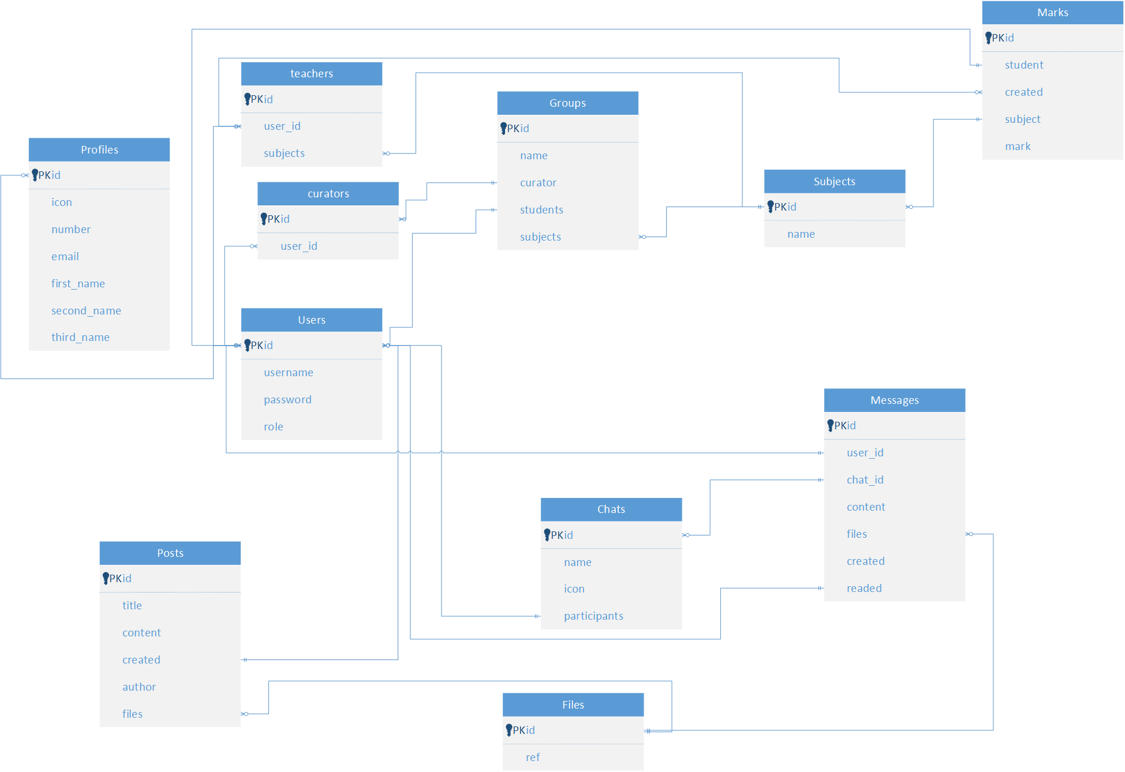
Рис. 2.1 – схема базы данных
В данном разделе были определены ограничения для той или иной информации, которая будет храниться в базе данных. Также составлена схема базы данных. На основе представленной информации у нас есть описание будущей базы данных, при помощи которой ее уже можно будет создать.

2.2. Проектирование базы данных
Инфологическая модель базы данных – обобщенное, не привязанное к каким-либо электронно-вычислительным машинами (ЭВМ) и системам управления базами данных (СУБД), описание предметной области, выполненное с использованием специальных языковых средств (набор данных, их типов, связей и т.д.). Такая модель полностью независима от физических параметров среды хранения данных. Инфологическая модель должна строиться вне зависимости от того, будете ли вы в дальнейшем использовать какую-либо СУБД или пользоваться другими программными средствами для реализации своей информационной системы.
Основными элементами инфологических моделей являются сущности, связи между ними и их свойства.
Сущность – любой различимый объект, информацию о котором необходимо хранить в базе данных.
Атрибут – это поименованная характеристика сущности, значимая с точки зрения пользователя. Атрибуты используются для определения того, какая информация должна быть собрана о сущности.
Связь – ассоциирование двух или более сущностей.
Инфологическая модель представление на Таблице 1, она описывает все сущности и атрибуты базы данных.

Таблица 1 – инфологическая модель
Сущность | Атрибуты | Тип Информации | Примечание
Profiles | Id | Числовой | Первичный ключ
Profiles | Icon | Символьный | Не обязательное
Profiles | Number | Символьный | Не обязательное
Profiles | Email | Символьный | Не обязательное
Profiles | First_name | Символьный | Обязательное
Profiles | Second_name | Символьный | Обязательное
Profiles | Third_name | Символьный | Не обязательное
Users | Id | Числовой | Первичный ключ
Users | Username | Символьный | Обязательное
Users | Password | Символьный | Обязательное
Users | role | Символьный | Обязательное
Posts | Id | Числовой | Первичный ключ
Posts | Title | Символьный | Обязательное
Posts | Content | Символьный | Обязательное
Posts | Created | Дата и время | Обязательное
Posts | Author | Числовой | Обязательное
Posts | Files | Числовой | Не обязательное
Files | Id | Числовой | Первичный ключ
Files | ref | Символьный | Обязательное

Для определения типов данных, которые будут храниться в базе данных, необходим спроектировать даталогическую модель.
Даталогическая модель базы данных – это модель, описывающая данные в базе данных и связи между ними.
Даталогическая модель представление в Таблице 2. Она описывает какая информация хранится атрибутах сущностей.
Таблица 2 – даталогическая модель
Сущность | Атрибуты | Формат | Начальное значение | Диапазон | Размер | Точность
Profiles | Id | 9999 | 1 | 1-9999 | 4
Profiles | Icon | A…A |  |  | 100
Profiles | Number | A…A |  |  | 20
Profiles | Email | A…A |  |  | 40
Profiles | First_name | A…A |  |  | 30
Profiles | Second_name | A…A |  |  | 30
Profiles | Third_name | A…A |  |  | 30
Users | Id | 9999 | 1 | 1-9999 | 4
Users | Username | A…A |  |  | 30
Users | Password | A…A |  |  | 100
Users | role | A…A |  |  | 20
Curators | Id | 9999 | 1 | 1-9999 | 4
Curators | User_id | 9999 |  | 1-9999 | 4
Teachers | Id | 9999 | 1 | 1-9999 | 4
Teachers | User_id | 9999 |  | 1-9999 | 4
Teachers | Subjects | 9999 |  | 1-9999 | 4
Groups | Id | 9999 | 1 | 1-9999 | 4
Groups | Name | A…A |  |  | 50
Groups | Curator | 9999 |  | 1-9999 | 4
 | Students | 9999 |  | 1-9999 | 4
 | Subjects | 9999 |  | 1-9999 | 4
Subject | Id | 9999 | 1 | 1-9999 | 4
Subject | Name | A…A |  |  | 50
Marks | Id | 9999 | 1 | 1-9999 | 4
Marks | Student | 9999 |  | 1-9999 | 4
Marks | Created | 9999 |  | 1-9999 | 4
Marks | Subject | 9999 |  | 1-9999 | 4
Marks | Mark | 9 |  | 2-5 | 1
Chats | Id | 9999 | 1 | 1-9999 | 4
Chats | Name | A…A |  |  | 30
Chats | Icon | A…A |  |  | 100
Chats | Participans | 9999 |  | 1-9999 | 4
Messages | Id | 9999 | 1 | 1-9999 | 4
Messages | User_id | 9999 |  | 1-9999 | 4
Messages | Chat_id | 9999 |  | 1-9999 | 4
Messages | Content | A…A |  |  | 300
Messages | Files | 9999 |  | 1-9999 | 4
Messages | Created | 99.99.9999  99:99:99 |  |  | 19
Messages | Readed | 9999 |  | 1-9999 | 4
Posts | Id | 9999 | 1 | 1-9999 | 4
Posts | Title | A…A |  |  | 30
Posts | Content | A…A |  |  | 500
 | Created | 99.99.9999  99:99:99 |  |  | 19
 | Author | 9999 |  | 1-9999 | 4
 | Files | 9999 |  | 1-9999 | 4
Files | Id | 9999 | 1 | 1-9999 | 4
Files | Ref | A…A |  |  | 100

В данном разделе были составлены инфологическая и даталогическая модели, которые обобщено описали базу данных приложения. При помощи данных моделей можно понять, что и как храниться в базе данных и в принципе дают общее понимание того, что будет в приложении.

2.3. Разработка алгоритма
Чтобы дать представление о логике работы приложения, необходимо составить блок-схему.
Блок-схема — распространённый тип схем, описывающих алгоритмы или процессы, в которых отдельные шаги изображаются в виде блоков различной формы, соединенных между собой линиями, указывающими направление последовательности.
Блок-схема основной логики приложения представлена на Рис. 2.2.
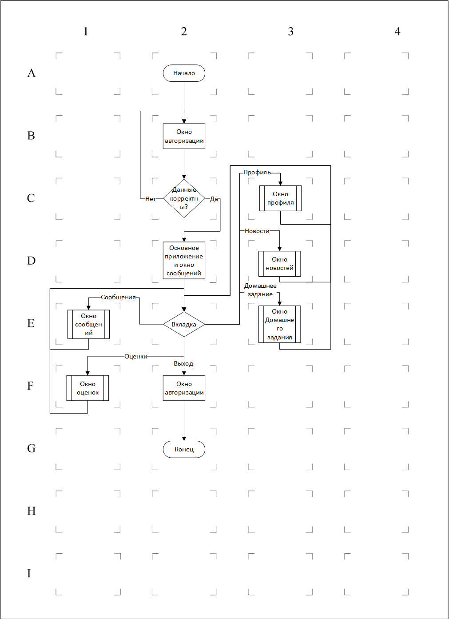
Рис. 2.2 – Блок-схема основной логики приложения
На основе данной блок-схемы можно определить основную суть приложения и принцип ее работы. Так всем будет проще понять, что это за приложение и как оно работает.

2.4. Разработка пользовательского интерфейса
Пользовательский интерфейс (user interface или сокращенно UI) – это интерфейс, с помощью которого человек может управлять программным обеспечением или аппаратным оснащением. UI должны быть удобными в использовании, чтобы взаимодействие с ними происходило на максимально интуитивном уровне. Интерфейсы программного обеспечения также называют графическими пользовательскими интерфейсами (graphical user interface или GUI).
Пользовательский интерфейс в приложении построен при помощи HTML разметки и CSS (Каскадных таблиц стилей).
На Рис 2.3. представлена форма авторизации, введя логин и пароль от своего аккаунта, пользователь может авторизоваться в приложении.
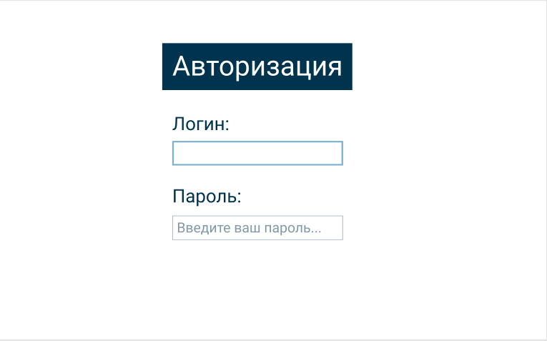
Рис 2.3 – Форма авторизации
На Рис. 2.4 представлена страница сообщений, где пользовать может просмотреть диалоги, свои непрочитанные сообщения и открыть нужный ему диалог.
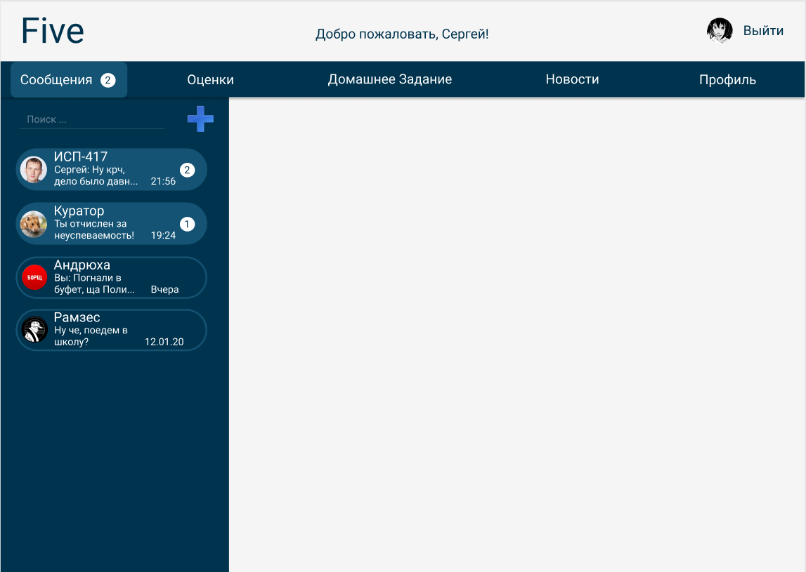
Рис. 2.4 – Страница сообщений.
На этой странице пользователь также может создать новый диалог или воспользоваться поиском.
Если пользователь выберет какой-то диалог, отобразится чат выбранного диалога (Рис. 2.5).
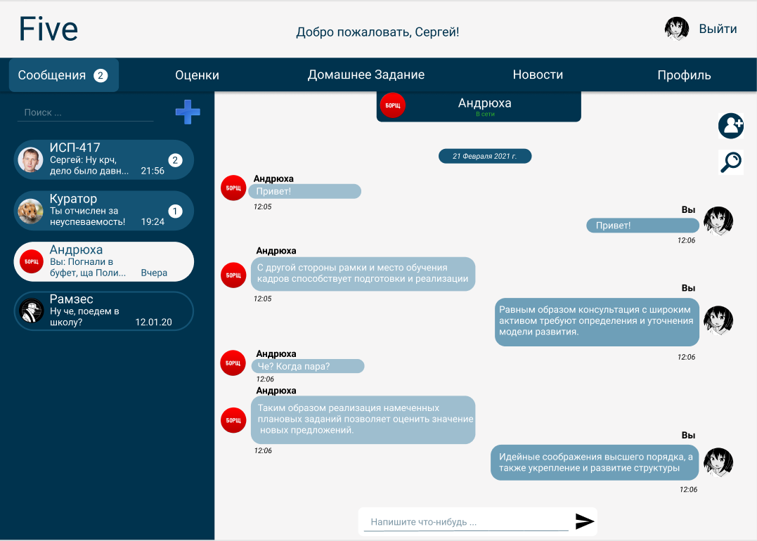
Рис. 2.5 – Чат выбранного диалога
Все представленные рисунки являются прототипами, разработанными в приложении Figma. В готовом приложении итоговый вариант может измениться.
По представленным прототипам становится понятно что представляет из себя приложение и как оно будет выглядеть.

ГЛАВА 3. РЕАЛИЗАЦИЯ

3.1. Реализация базы данных
Реализация базы данных – это процесс создание базы данных, добавления таблиц, полей в таблицах, формирования связей, подключение базы данных к приложению и другое.
В данном приложении база данных будет связана с серверной частью приложения, написанным на C# и .Net Core. Удобнее всего будет использовать ORM (Object-relation mapping), который поддерживается этой платформой – Entity Framework Core.
Entity Framework Core позволяет отображать данные на реальных объектах, в нашем случае при помощи классов. То есть позволяет работать базами данных, но представляет собой более высокий уровень абстракции, позволяет абстрагироваться от самой базы данных и ее таблиц и работать с данными независимо от типа хранилища.
В следствии чего база данных будет создаваться не напрямую, а будет описана кодов C# в виде классов.
На Рис. 3.1 показана строка подключения, которая добавляется в конфиг приложения для быстрого доступа к ней из кода.
Рис. 3.1 – Строка подключения к базе данных PostgreSQL
Далее в приложении было необходимо создать контекст базы данных и подключить его. Контекст базы данных – это некий мост между базой данных и нашим кодом. На Рис. 3.2. показано подключение этого самого контекста в приложение и подключение самой базы данных.
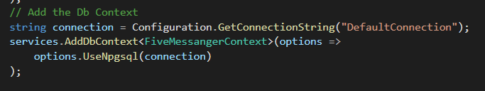
Рис. 3.2 – Подключение контекста базы данных и самой базы данных
Всего таблиц, и собственно, моделей, будет пять: Chat, File, Message, User, Profile.
На Рис. 3.3 – Рис. 3.7 предоставлена каждая модель, описанная классом C#.
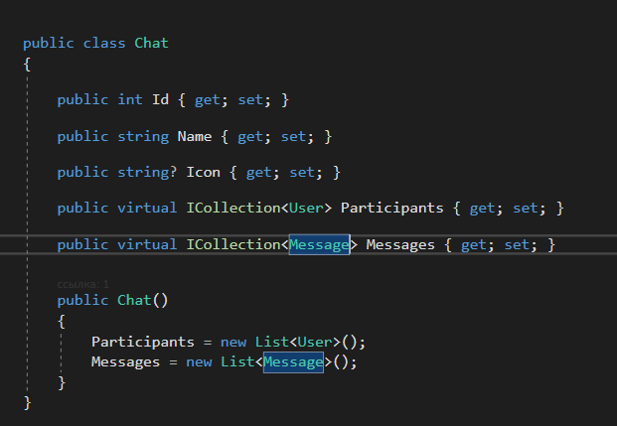
Рис. 3.3 – Модель таблицы чатов
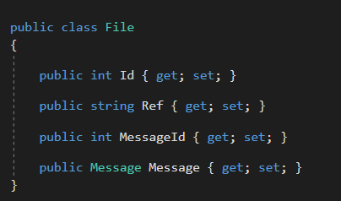
Рис. 3.4 – Модель таблицы файлов
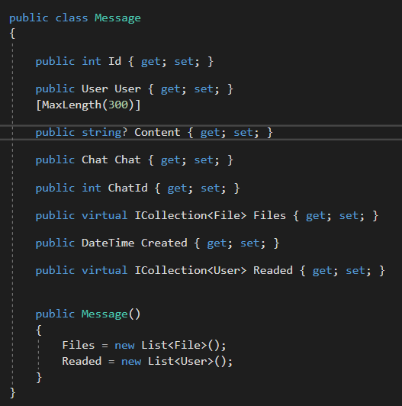
Рис. 3.5 – модель таблицы сообщений

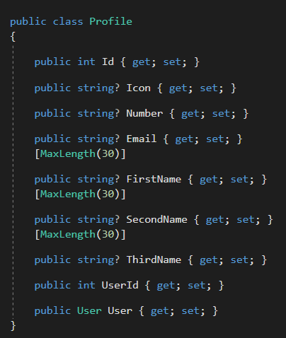
Рис. 3.6 – Модель таблицы профилей.
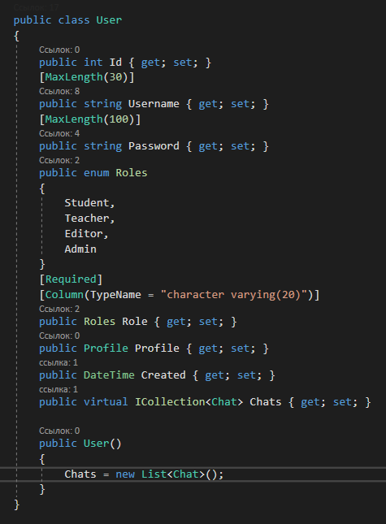
Рис. 3.7 – модель таблицы пользователей
Связанные таблицы, которые позволяют установить связь многие-ко-многим Entity Framework Core создает самостоятельно.
Также были добавлены некоторые значения по умолчанию, представленные на Рис. 3.8.
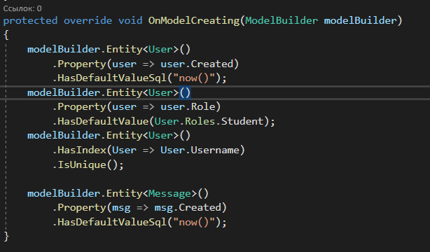
Рис. 3.8 – установка значений по умолчанию
После проделанных действий в базе данных PostgreSQL создалась база данных FiveMessanger (Рис. 3.9) со всеми необходимыми таблицами, полями и связями. Первая таблица, которая не была описана, создалась автоматически, так как она реализует связь многие-ко-многим.
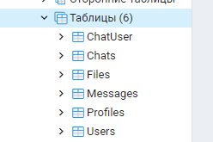
Рис. 3.9 – готовая база данных
По итогу раздела был показан и описан процесс создания и настройки базы данных при помощи Entity Framework Core на основе классов C#, показаны классы, которые это реализуют, показано подключение базы данных в приложение и продемонстрированы готовая базы данных со всеми необходимыми таблицами.

3.2. Реализация приложения
Реализация приложения подразумевает собой написание программного кода приложения на выбранных языках программирования при использовании выбранных технологий.
Приложение построено на архитектуре REST. Эта архитектура подразумевает собой коммуникацию между несколькими приложениями или сервисами. В рамках данного курсового проекта будет построено два приложения, которые будут между собой общаться. Одно будет отвечать за отображение и взаимодействие с пользователем, а другое за обработку и сохранение данных.
Первое приложение будет клиентское, оно будет написано на языке JavaScript с использованием библиотеки React.js. Оно будет отображать пользовательский интерфейс и отправлять и получать информацию от другого приложения, которое будет Серверным.
Серверное приложение будет написано на языке C# на платформе .Net Core. Оно будет представлять собой API. API это – описание способов, которыми одна компьютерная программа может взаимодействовать с другой программой.
В серверном приложении присутствует два контроллера, которые отвечают за обработку тех или иных запросов. Допустим, если клиент хочет получить какую-то информацию, он посылает http запрос, здесь этот запрос принимается, извлекается вся необходимая информация, происходят дополнительные манипуляции и клиенту отсылается ответ в виде JSON. JSON это – текстовый формат обмена данными, основанный на JavaScript.
Клинтское и серверное приложения будет располагаться на тестовом сервере на localhost на портах 3000 и 5000 соответственно.
Прежде всего нужно настроить CORS (Cross-origin resource sharing), чтоб два приложения могли друг с другом взаимодействовать.
На Рис. 3.10 представлен код, которые позволяет взаимодействовать с нашим серверным приложением.
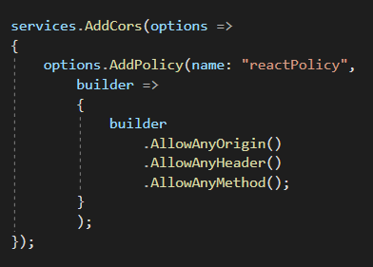
Рис. 3.10 – Настройка CORS
Также в библиотеке, которая уже будет отправлять запросы с клиента, нужно добавить заголовок, который обозначает себя как CORS запрос. Он представлен на Рис. 3.11.
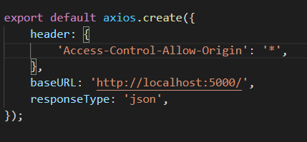
Рис. 3.11 – добавление заголовка для CORS-запросов
Здесь также указывается стандартный URL, куда будут идти запросы и тип возвращаемой информации.
Все запросы, связанные с авторизацией и созданием пользователей, помещены в контроллер под названием AuthContoller. В нем реализованы методы GetToken (Рис. 3.12), CreateUser (Рис. 3.13) и GetIdentity (Рис. 3.14). Первые два из них принимают запросы и отдают ответы в формате JSON, последний необходим для создания JWT токенов. JWT (JSON Web Token) – это открытый стандарт для создания токенов доступа, основанный на формате JSON.
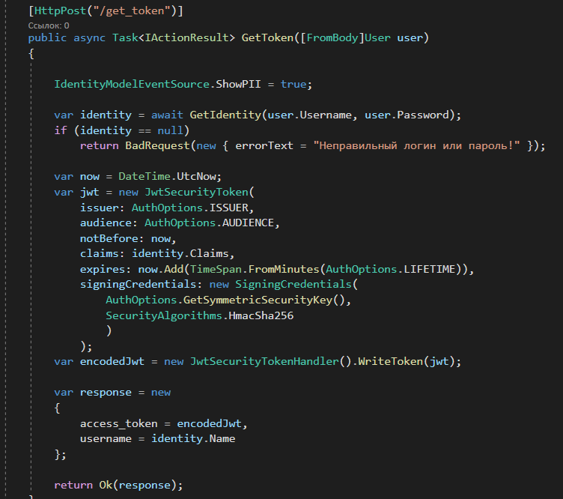
Рис. 3.12 – метод GetToken
Метод получает информацию о пользователе, который хочет войти в свою учетную запись, проверяет эту информацию, генерирует ему JWT-токен и отдает его обратно клиенту. Это нужно для того, чтобы клиент при определенных запросах подтверждал этим токеном, что он вошел в систему и что это именно он.
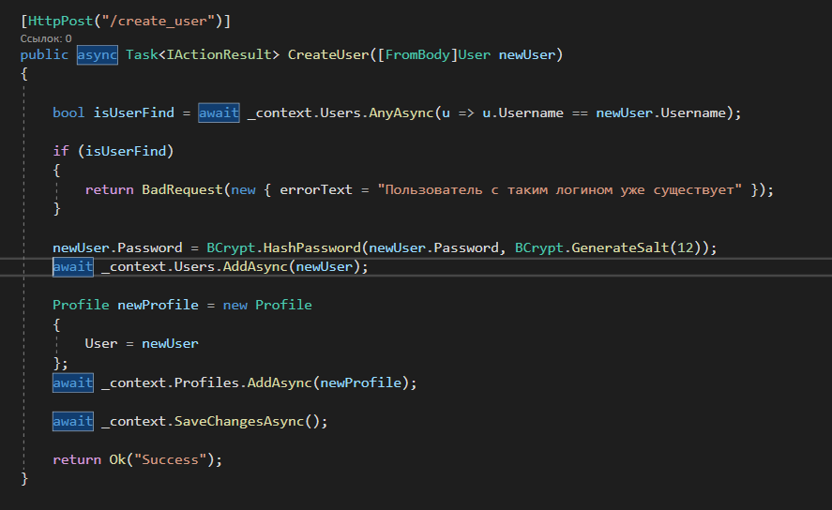
Рис. 3.13 – метод CreateUser
В данном методе приходит информация об пользователе, который хочет зарегестрироваться. Сначала проверяется, нет ли уже такого пользователя в базе данных, ведь логин выступает в виде идентфикатора. Если пользователя с таким логином не существует, то пароль, которые ввел пользователь, хэшируется и в базу данных добавляетя новый пользователь, а клиенту возвращается сообщение о том, что пользователь успешно добавлен. Если же пользователь существует, то вернется ответ с ошибкой.
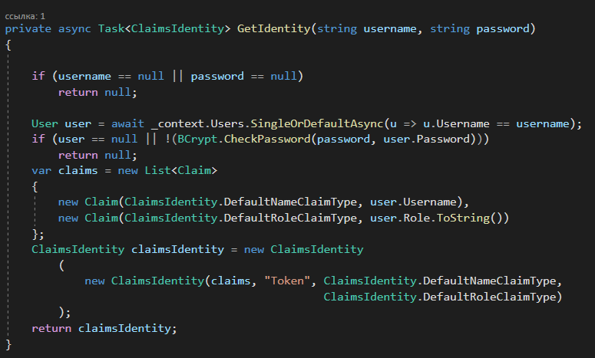
Рис. 3.14 – метод GetIdentity
Данный метод не отвечает за прием запрос, он вызывается в методы GetToken для проверки информации и выдачи JWT-токена. Сначала по логину проверяется, а существует ли данный пользователь в базе данных. Если да, то введенный пароль хэшируется и сверяется с паролем в базе данных. Если проверка проходит, то функция возвращает информацию для создание JWT-токена.
Все методы в данном классе реализованны ассинхронно чтобы не сбивать ход выполнения приложения при долгих обращениях в базу данных.
Также реализован контроллер, который предназначен для приема запросов, относящихся к чатам. В нем реализованно два метода: GetChats (Рис. 3.15) и CreateChat (Рис. 3.16). Первый отвечает за получение списка чатов пользователя, второй за создание чата.

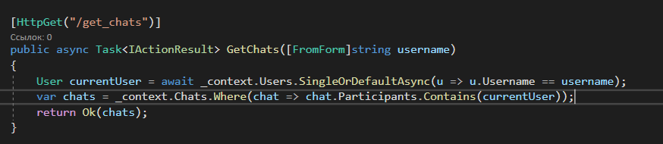
Рис. 3.15 – метод GetChats
Данный метод принимает логин пользователя, по нему ищет связанные с этим пользователем чаты и возвращает их клиенту.
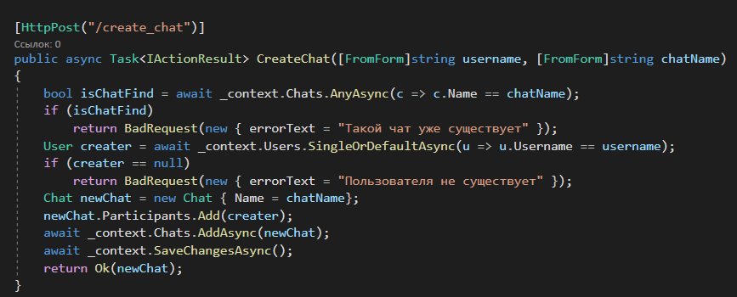
Рис. 3.16 – метод CreateChat
Этот метод принимает логин пользователя и имя нового чата. Сначала проверяется наличие такого чата в базе данных, потому что их имена должна быть уникальными. Если имя такого нет, то из базы данных по логину достается пользователь, который пытается создать чат, потом создается новый чат, ему присваивается имя, в него добавляется создатель чата и после все это сохраняется в базу данных, а пользователю возвращается информация о только что созданном чате.
На клиенте прописаны компоненты, которые отвечают за отображение информации и разделение логики работы. Главная структура клиентского приложения представлена на Рис. 3.17.
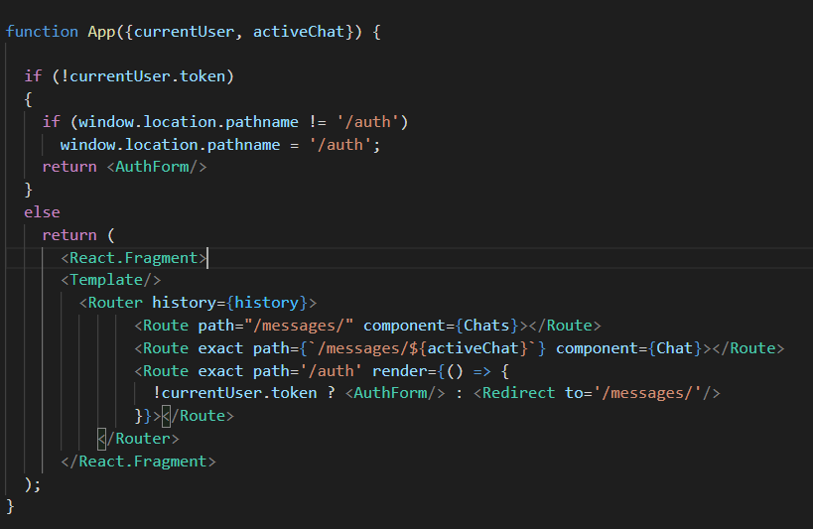
Рис. 3.17 – структура клиентского приложения
В зависимости от того, авторизован пользователь или нет, ему отображаются разные компоненты. Если пользователь не авторизован, его будет перенаправлять на форму авторизации, если же пользователь вошел в систему, то его перенаправит на главную страницу с сообщениями.
На Рис. 3.18 представлена форма авторизации.
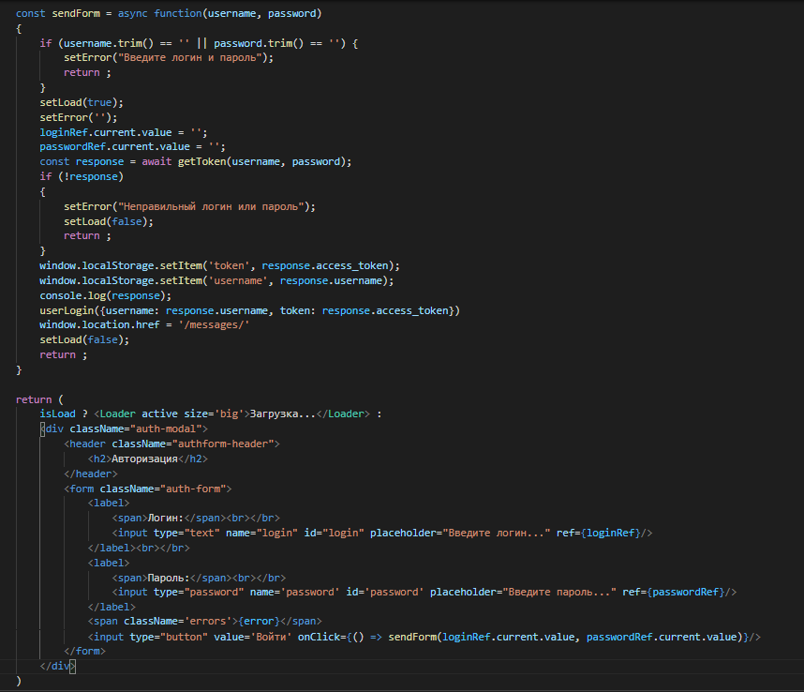
Рис. 3.18 – реализация формы авторизации
Если пользователь заполнил поля формы правильно, то на сервер идет запрос на получение JWT-токена. Если все успешно, то пользователю придет ответ и его перенаправит на главную страницу, при этом в локальное хранилище браузера и в так называем state информация о пользователе, в том числе JWT токен, сохранится. Если же информация заполнена некорректно, то пользователь увидит соответствующие ошибки.
На Рис. 3.19 показан код шаблона приложения, который отображается авторизованным пользователям и открывает навигацию по сайту, а также отображает кнопку выхода, кликнув по которой, пользователь выйдет и переместится на форму авторизации.
Реализация страницы чатов представлена на Рис. 3.20, она выводит пользователю его чаты и позволяет ему между ними перемещаться.
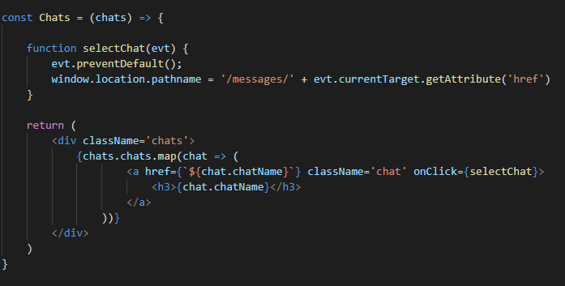
Рис. 3.20 – реализация страницы чатов
По итогу данного подраздела был описан код клиентского и серверного приложений и принцип их работы. Также была показана верстка и некоторые внутренние настройки приложения.

3.3. Инструкция пользователя
В папке с приложением (Рис. 3.21) расположено еще две папки, которые отвечают за серверное и клиентское приложение соответственно.
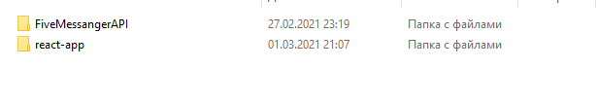
Рис. 3.21 – папки приложений
Для успешного запуска приложения необходимо открыть папку FiveMessangerAPI через VisualStudio, найти файл appsettings.json и прописать свою строку подключения к базе данных. После чего клавишей f5 запустить серверное приложение. Запустить его можно также нажав на кнопку, представленой на Рис. 3.22.
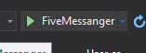
Рис. 3.22 – кнопка запуска сервера
После чего можно переходить в папку react-app. Ее нужно открыть через консоль и прописать npm start. В случае, если npm отсуствует, необходимо скачать его с офицального сайта.
При успешном запуске сервера откроется консоль с подобным содержимым (Рис. 3.23).
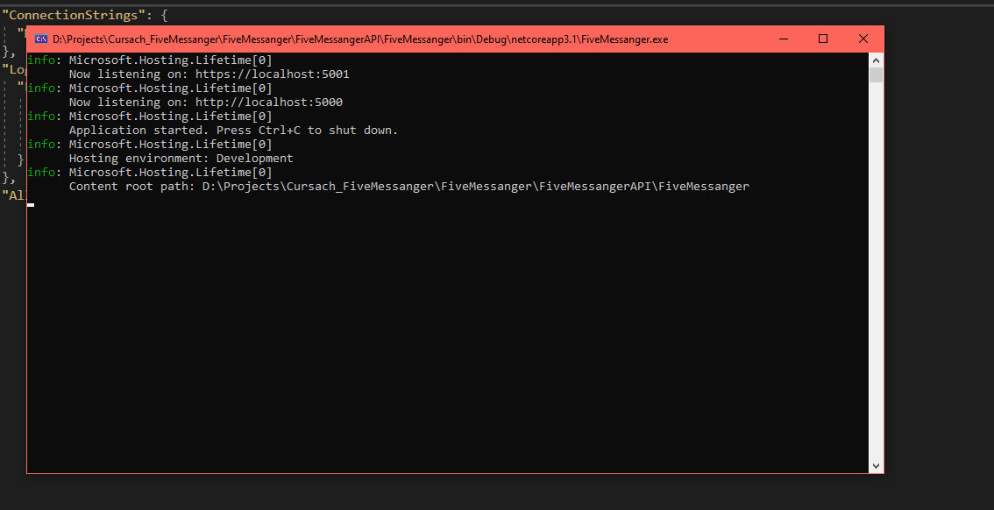
Рис. 3.23 – успешный запуск сервера
Успешный старт клиентского приложения представлен на Рис. 3.24.
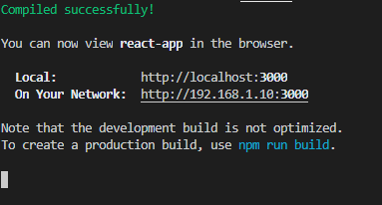
Рис. 2.34 – успешный запуск клиентского приложения.
В браузере откроется окно авторизации (Рис. 2.35), куда можно будет войти, если ваш пользователь есть в базе данных.
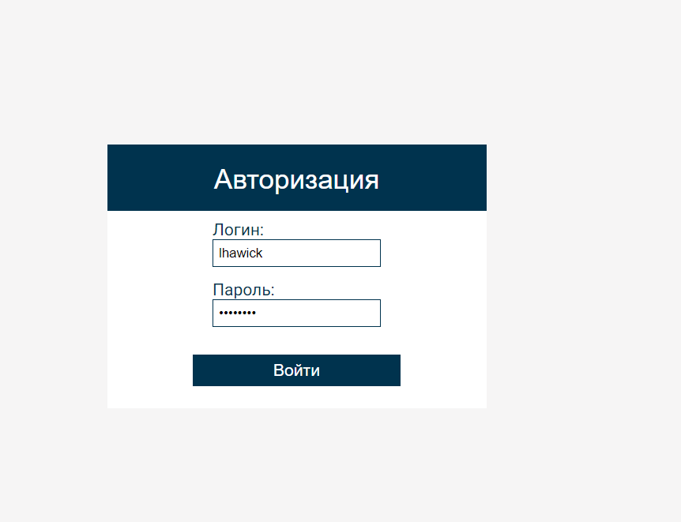
Рис. 2.35 – окно авторизации
Регистрация в рамках разработки этого модуля ИС не предусмотрена, поэтому добавлять пользователей возможно только в ручную. Но если допустим пользователь есть и данные введены верно, то вы перейдете на главную страницу (Рис. 3.36).
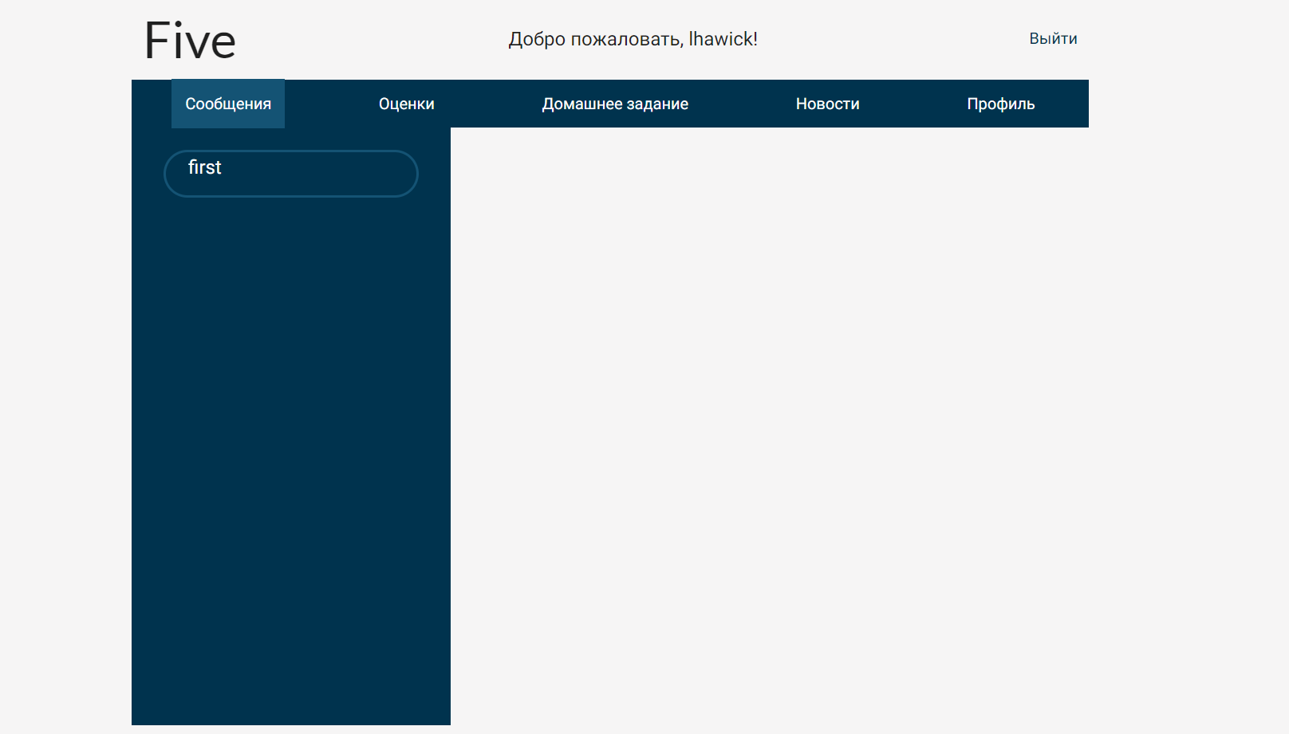
Рис. 3.36 – главная страница
Слева отображаются чаты вошедшего пользователя. Сверху находится меню для навигации по сайту. При выборе чата будет открываться окно чата справа. Также сверху справа есть кнопка выхода, которая позволит выйти из аккаунта.
Чтоб закрыть клиентское приложение, достаточно закрыть вкладку в бразере, а серверное закрывается закрытием консоли.
Подытожив, в этом разделе была разработа подробная инструкция о том, как настроить и запустить приложение и как с ним взаимодействовать. Также было расписано как правильно закрыть приложение.

Заключение
В ходе курсового проекта был частично разработан модуль информационной системы образовательго мессенджера путем выполнения задач курсового проекта: проанализировать задачи, выбрать среду разработки и систему управления базами данных, спроектировать модель базы данных и ее структуру, разработать алгоритм приложения, реализовать базу данных, реализовать приложение, реализовать инструкцию пользователя и провести тестирование.
В ходе раздела анализа задачи был проведен анализ предметной области и в результате построены UML-диаграммы, которые дали представление о пользователях в системе и функциональных возможностях.
Во время выбора среды разработки был проведен анализ современных сред разработки программного обеспечения. В итоге была выбрана среда разработки VisualStudio, так как данная IDE лучше всего подходит для работы с языком C#.
В качестве СУБД была выбрана PostgreSQL из-за ее надежности гибкости. Она свободное распространяется, быстрая и мощная, а также имелся опыт работы с ней.
В итоге проектирования модели базы данных были определены сущности, связи и ограничения между сущностями. Это позволило лучше вникнуть в структуру базы данных и дало представление о том, каким образом нужно ее создавать.
После проводилось проектирование базы данных, где были разработаны инфологическая и даталогические модели, которые подробно раскрыли содержимое таблиц и ограния на хранимую информацию.
Во время разработки алгоритма была создана основная блок-схема приложения, которая отображает работу главного алгоритма приложения.
Затем был разработан пользовательский интерфейс, который дал виденье того, как будет выглядеть приложение и как пользователь будет с ним взаимодействовать.
База данных была реализована при помощи ORM Entity Framework Core, благодаря которой разработка провелась быстро и понятно на уровне кода приложения.
Приложение было реализовано как два подприложения, построенных по архитектуре REST и взаимодействующих между собой. Клиентское приложение реагирует на действия пользователя, отображает пользовательский интерфейс и общается с сервером, который в свою очередь обрабатывает запросы с клиента и работает с базой данных.
Также была разработана инструкция пользователя, которая познакомит пользователя с приложением и покажет ему как им пользоваться.
Программногое обеспечение прошло ручное тестирование, программа реагирует на ошибки корректно. Функции в большинстве своем были реализованы, интерфейс удобен и не дает пользователю запутаться.
Из плюсов можно выделить удобство работы с приложением и его скорость работы, а также то, что пароли хешируются и пользовательские данные в безопасности.
Из минусов стоит перечислить недостаток функций этого программного модуля для полноценной работы приложения, а также отсуствие адаптивности под мобильные приложения.
В дальнейшей переспективе приложение будет дорабатываться, будут внедряться все оставшиеся запланированные функции и сделана адаптивность под разные устройства.

Список источников
- Шашков Р.И. – курс лекций по основам баз данных – М.: ГБПОУ Московский колледж Гостиничного бизнеса и Информационных технологий «Царицыно», 2018 – 2019 учебный год;
- Шашков Р.И. – Курс лекций по управлению и Автоматизации Баз данных – М.: ГБПОУ Московский колледж Гостиничного бизнеса и Информационных технологий «Царицыно», 2020 – 2021 учебный год;
- Шашков Р.И. – Методические рекомендации по выполнению курсового проекта – М.: ГБПОУ Московский колледж Гостиничного бизнеса и Информационных технологий «Царицыно», 2020 – 2021 учебный год;
- Д. Крокфорд, как устроен JavaScript - Издательский дом "Питер", 2019 г.;
- Э. Браун, изучаем JavaScript. Руководство по созданию современных веб-сайтов – Альфа-книга, 2017 г.;
- Г. Шилдт, C# 4.0 Полное руководство – Диалектика, 2019;
- Metanit, сайт о программирование – режим доступа: https://metanit.com/;
- Microsoft, официальная документация – режим доступа: https://docs.microsoft.com/;
- Stackoverflow, форум программистов – режим доступа: https://stackoverflow.com/;
- React, официальная документация – режим доступа: https://ru.reactjs.org/;
- Redux, официальная документация – режим доступа: https://redux.js.org/

ПРИЛОЖЕНИЕ 1

Код программы

using FiveMessanger.Models;
using System;
using System.Collections.Generic;
using System.Linq;
using System.Threading.Tasks;

namespace FiveMessanger.Clients
{
public interface IChatClient
{
Task ReceiveMessage(Message message);
}
}
using System;
using System.Collections.Generic;
using System.Linq;
using Microsoft.AspNetCore.Mvc;
using Microsoft.IdentityModel.Tokens;
using System.IdentityModel.Tokens.Jwt;
using System.Security.Claims;
using Microsoft.EntityFrameworkCore;
using FiveMessanger.Models;
using System.Threading.Tasks;
using Microsoft.IdentityModel.Logging;
using Microsoft.AspNetCore.Cors;
using Microsoft.AspNetCore.Authorization;

namespace FiveMessanger.Controllers
{
[EnableCors("reactPolicy")]
[ApiController]
public class AuthContoller : ControllerBase
{
private readonly FiveMessangerContext _context;
public AuthContoller(FiveMessangerContext context)
{
_context = context;
}

[HttpPost("/get_token")]
public async Task<IActionResult> GetToken([FromBody]User user)
{

IdentityModelEventSource.ShowPII = true;

var identity = await GetIdentity(user.Username, user.Password);
if (identity == null)
return BadRequest(new { errorText = "Неправильный логин или пароль!" });

var now = DateTime.UtcNow;
var jwt = new JwtSecurityToken(
issuer: AuthOptions.ISSUER,
audience: AuthOptions.AUDIENCE,
notBefore: now,
claims: identity.Claims,
expires: now.Add(TimeSpan.FromMinutes(AuthOptions.LIFETIME)),
signingCredentials: new SigningCredentials(
AuthOptions.GetSymmetricSecurityKey(),
SecurityAlgorithms.HmacSha256
)
);
var encodedJwt = new JwtSecurityTokenHandler().WriteToken(jwt);

var response = new
{
access_token = encodedJwt,
username = identity.Name
};

return Ok(response);
}

[HttpPost("/create_user")]
public async Task<IActionResult> CreateUser([FromBody]User newUser)
{

bool isUserFind = await _context.Users.AnyAsync(u => u.Username == newUser.Username);

if (isUserFind)
{
return BadRequest(new { errorText = "Пользователь с таким логином уже существует" });
}

newUser.Password = BCrypt.HashPassword(newUser.Password, BCrypt.GenerateSalt(12));
await _context.Users.AddAsync(newUser);

Profile newProfile = new Profile
{
User = newUser
};
await _context.Profiles.AddAsync(newProfile);

await _context.SaveChangesAsync();

return Ok("Success");
}

private async Task<ClaimsIdentity> GetIdentity(string username, string password)
{

if (username == null || password == null)
return null;

User user = await _context.Users.SingleOrDefaultAsync(u => u.Username == username);
if (user == null || !(BCrypt.CheckPassword(password, user.Password)))
return null;
var claims = new List<Claim>
{
new Claim(ClaimsIdentity.DefaultNameClaimType, user.Username),
new Claim(ClaimsIdentity.DefaultRoleClaimType, user.Role.ToString())
};
ClaimsIdentity claimsIdentity = new ClaimsIdentity
(
new ClaimsIdentity(claims, "Token", ClaimsIdentity.DefaultNameClaimType,
ClaimsIdentity.DefaultRoleClaimType)
);
return claimsIdentity;
}
}
}
using FiveMessanger.Models;
using Microsoft.AspNetCore.Authorization;
using Microsoft.AspNetCore.Cors;
using Microsoft.AspNetCore.Mvc;
using Microsoft.EntityFrameworkCore;
using System;
using System.Collections.Generic;
using System.Linq;
using System.Threading.Tasks;

namespace FiveMessanger.Controllers
{
[EnableCors("reactPolicy")]
[ApiController]
public class ChatController : ControllerBase
{
private readonly FiveMessangerContext _context;
public ChatController(FiveMessangerContext context)
{
_context = context;
}

[HttpGet("/get_chats")]
public async Task<IActionResult> GetChats([FromForm]string username)
{
User currentUser = await _context.Users.SingleOrDefaultAsync(u => u.Username == username);
var chats = _context.Chats.Where(chat => chat.Participants.Contains(currentUser));
return Ok(chats);
}

[HttpPost("/create_chat")]
public async Task<IActionResult> CreateChat([FromForm]string username, [FromForm]string chatName)
{
bool isChatFind = await _context.Chats.AnyAsync(c => c.Name == chatName);
if (isChatFind)
return BadRequest(new { errorText = "Такой чат уже существует" });
User creater = await _context.Users.SingleOrDefaultAsync(u => u.Username == username);
if (creater == null)
return BadRequest(new { errorText = "Пользователя не существует" });
Chat newChat = new Chat { Name = chatName};
newChat.Participants.Add(creater);
await _context.Chats.AddAsync(newChat);
await _context.SaveChangesAsync();
return Ok(newChat);
}
}
}
using System;
using System.Threading.Tasks;
using FiveMessanger.Clients;
using FiveMessanger.Models;
using Microsoft.AspNetCore.SignalR;

namespace FiveMessanger.Hubs
{
public class ChatHub : Hub<IChatClient>
{
public async Task SendMessage(Message message)
{
await Clients.All.ReceiveMessage(message);
}
}
}
using System.Collections.Generic;

namespace FiveMessanger.Models
{
public class Chat
{
public int Id { get; set; }
public string Name { get; set; }
public string? Icon { get; set; }
public virtual ICollection<User> Participants { get; set; }
public virtual ICollection<Message> Messages { get; set; }

public Chat()
{
Participants = new List<User>();
Messages = new List<Message>();
}
}
}
using System;
using System.Collections.Generic;
using System.Linq;
using System.Threading.Tasks;

namespace FiveMessanger.Models
{
public class File
{
public int Id { get; set; }
public string Ref { get; set; }
public int MessageId { get; set; }
public Message Message { get; set; }
}
}
using Microsoft.EntityFrameworkCore;

namespace FiveMessanger.Models
{
public class FiveMessangerContext : DbContext
{
public DbSet<User> Users { get; set; }
public DbSet<Profile> Profiles { get; set; }
public DbSet<Chat> Chats { get; set; }
public DbSet<Message> Messages { get; set; }
public DbSet<File> Files { get; set; }
public FiveMessangerContext(DbContextOptions<FiveMessangerContext> options) : base(options)
{
Database.EnsureCreated();
}
protected override void OnModelCreating(ModelBuilder modelBuilder)
{
modelBuilder.Entity<User>()
.Property(user => user.Created)
.HasDefaultValueSql("now()");
modelBuilder.Entity<User>()
.Property(user => user.Role)
.HasDefaultValue(User.Roles.Student);
modelBuilder.Entity<User>()
.HasIndex(User => User.Username)
.IsUnique();

modelBuilder.Entity<Message>()
.Property(msg => msg.Created)
.HasDefaultValueSql("now()");
}
}
}
using System;
using System.ComponentModel.DataAnnotations;
using System.Collections.Generic;

namespace FiveMessanger.Models
{
public class Message
{
public int Id { get; set; }
public User User { get; set; }
[MaxLength(300)]
public string? Content { get; set; }
public Chat Chat { get; set; }
public int ChatId { get; set; }
public virtual ICollection<File> Files { get; set; }
public DateTime Created { get; set; }
public virtual ICollection<User> Readed { get; set; }

public Message()
{
Files = new List<File>();
Readed = new List<User>();
}
}
}
using System.ComponentModel.DataAnnotations;

namespace FiveMessanger.Models
{
public class Profile
{
public int Id { get; set; }
public string? Icon { get; set; }
public string? Number { get; set; }
public string? Email { get; set; }
[MaxLength(30)]
public string? FirstName { get; set; }
[MaxLength(30)]
public string? SecondName { get; set; }
[MaxLength(30)]
public string? ThirdName { get; set; }
public int UserId { get; set; }
public User User { get; set; }
}
}
using System;
using System.Collections.Generic;
using System.ComponentModel.DataAnnotations;
using System.ComponentModel.DataAnnotations.Schema;

namespace FiveMessanger.Models
{
public class User
{
public int Id { get; set; }
[MaxLength(30)]
public string Username { get; set; }
[MaxLength(100)]
public string Password { get; set; }
public enum Roles
{
Student,
Teacher,
Editor,
Admin
}
[Required]
[Column(TypeName = "character varying(20)")]
public Roles Role { get; set; }
public Profile Profile { get; set; }
public DateTime Created { get; set; }
public virtual ICollection<Chat> Chats { get; set; }

public User()
{
Chats = new List<Chat>();
}
}
}
{
"ConnectionStrings": {
"DefaultConnection": "Host=localhost;Port=5432;Database=FiveMessanger;Username=postgres;Password=bonopart"
},
"Logging": {
"LogLevel": {
"Default": "Information",
"Microsoft": "Warning",
"Microsoft.Hosting.Lifetime": "Information"
}
},
"AllowedHosts": "*"
}
using System.Text;
using Microsoft.IdentityModel.Tokens;

namespace FiveMessanger
{
public class AuthOptions
{
public const string ISSUER = "FiveMessangerServer";
public const string AUDIENCE = "FiveMessangerReactApp";
const string KEY = "super mega puper secret key, i hope is will work";
public const int LIFETIME = 1;
public static SymmetricSecurityKey GetSymmetricSecurityKey()
=> new SymmetricSecurityKey(Encoding.ASCII.GetBytes(KEY));
}
}
// Copyright (c) 2006 Damien Miller <djm@mindrot.org>
// Copyright (c) 2007 Derek Slager
//
// Permission to use, copy, modify, and distribute this software for any
// purpose with or without fee is hereby granted, provided that the above
// copyright notice and this permission notice appear in all copies.
//
// THE SOFTWARE IS PROVIDED "AS IS" AND THE AUTHOR DISCLAIMS ALL WARRANTIES
// WITH REGARD TO THIS SOFTWARE INCLUDING ALL IMPLIED WARRANTIES OF
// MERCHANTABILITY AND FITNESS. IN NO EVENT SHALL THE AUTHOR BE LIABLE FOR
// ANY SPECIAL, DIRECT, INDIRECT, OR CONSEQUENTIAL DAMAGES OR ANY DAMAGES
// WHATSOEVER RESULTING FROM LOSS OF USE, DATA OR PROFITS, WHETHER IN AN
// ACTION OF CONTRACT, NEGLIGENCE OR OTHER TORTIOUS ACTION, ARISING OUT OF
// OR IN CONNECTION WITH THE USE OR PERFORMANCE OF THIS SOFTWARE.

using System;
using System.Collections.Generic;
using System.Globalization;
using System.Security.Cryptography;
using System.Text;

[assembly: System.Reflection.AssemblyVersion("0.1")]

/// <summary>BCrypt implements OpenBSD-style Blowfish password hashing
/// using the scheme described in "A Future-Adaptable Password Scheme"
/// by Niels Provos and David Mazieres.</summary>
/// <remarks>
/// <para>This password hashing system tries to thwart offline
/// password cracking using a computationally-intensive hashing
/// algorithm, based on Bruce Schneier's Blowfish cipher. The work
/// factor of the algorithm is parametized, so it can be increased as
/// computers get faster.</para>
/// <para>To hash a password for the first time, call the
/// <c>HashPassword</c> method with a random salt, like this:</para>
/// <code>
/// string hashed = BCrypt.HashPassword(plainPassword, BCrypt.GenerateSalt());
/// </code>
/// <para>To check whether a plaintext password matches one that has
/// been hashed previously, use the <c>CheckPassword</c> method:</para>
/// <code>
/// if (BCrypt.CheckPassword(candidatePassword, storedHash)) {
/// Console.WriteLine("It matches");
/// } else {
/// Console.WriteLine("It does not match");
/// }
/// </code>
/// <para>The <c>GenerateSalt</c> method takes an optional parameter
/// (logRounds) that determines the computational complexity of the
/// hashing:</para>
/// <code>
/// string strongSalt = BCrypt.GenerateSalt(10);
/// string strongerSalt = BCrypt.GenerateSalt(12);
/// </code>
/// <para>
/// The amount of work increases exponentially (2**log_rounds), so
/// each increment is twice as much work. The default log_rounds is
/// 10, and the valid range is 4 to 31.
/// </para>
/// </remarks>
public class BCrypt
{

private const int GENSALT_DEFAULT_LOG2_ROUNDS = 10;
private const int BCRYPT_SALT_LEN = 16;

// Blowfish parameters.
private const int BLOWFISH_NUM_ROUNDS = 16;

// Initial contents of key schedule.
private static readonly uint[] p_orig = {
0x243f6a88, 0x85a308d3, 0x13198a2e, 0x03707344,
0xa4093822, 0x299f31d0, 0x082efa98, 0xec4e6c89,
0x452821e6, 0x38d01377, 0xbe5466cf, 0x34e90c6c,
0xc0ac29b7, 0xc97c50dd, 0x3f84d5b5, 0xb5470917,
0x9216d5d9, 0x8979fb1b
};

private static readonly uint[] s_orig = {
0xd1310ba6, 0x98dfb5ac, 0x2ffd72db, 0xd01adfb7,
0xb8e1afed, 0x6a267e96, 0xba7c9045, 0xf12c7f99,
0x24a19947, 0xb3916cf7, 0x0801f2e2, 0x858efc16,
0x636920d8, 0x71574e69, 0xa458fea3, 0xf4933d7e,
0x0d95748f, 0x728eb658, 0x718bcd58, 0x82154aee,
0x7b54a41d, 0xc25a59b5, 0x9c30d539, 0x2af26013,
0xc5d1b023, 0x286085f0, 0xca417918, 0xb8db38ef,
0x8e79dcb0, 0x603a180e, 0x6c9e0e8b, 0xb01e8a3e,
0xd71577c1, 0xbd314b27, 0x78af2fda, 0x55605c60,
0xe65525f3, 0xaa55ab94, 0x57489862, 0x63e81440,
0x55ca396a, 0x2aab10b6, 0xb4cc5c34, 0x1141e8ce,
0xa15486af, 0x7c72e993, 0xb3ee1411, 0x636fbc2a,
0x2ba9c55d, 0x741831f6, 0xce5c3e16, 0x9b87931e,
0xafd6ba33, 0x6c24cf5c, 0x7a325381, 0x28958677,
0x3b8f4898, 0x6b4bb9af, 0xc4bfe81b, 0x66282193,
0x61d809cc, 0xfb21a991, 0x487cac60, 0x5dec8032,
0xef845d5d, 0xe98575b1, 0xdc262302, 0xeb651b88,
0x23893e81, 0xd396acc5, 0x0f6d6ff3, 0x83f44239,
0x2e0b4482, 0xa4842004, 0x69c8f04a, 0x9e1f9b5e,
0x21c66842, 0xf6e96c9a, 0x670c9c61, 0xabd388f0,
0x6a51a0d2, 0xd8542f68, 0x960fa728, 0xab5133a3,
0x6eef0b6c, 0x137a3be4, 0xba3bf050, 0x7efb2a98,
0xa1f1651d, 0x39af0176, 0x66ca593e, 0x82430e88,
0x8cee8619, 0x456f9fb4, 0x7d84a5c3, 0x3b8b5ebe,
0xe06f75d8, 0x85c12073, 0x401a449f, 0x56c16aa6,
0x4ed3aa62, 0x363f7706, 0x1bfedf72, 0x429b023d,
0x37d0d724, 0xd00a1248, 0xdb0fead3, 0x49f1c09b,
0x075372c9, 0x80991b7b, 0x25d479d8, 0xf6e8def7,
0xe3fe501a, 0xb6794c3b, 0x976ce0bd, 0x04c006ba,
0xc1a94fb6, 0x409f60c4, 0x5e5c9ec2, 0x196a2463,
0x68fb6faf, 0x3e6c53b5, 0x1339b2eb, 0x3b52ec6f,
0x6dfc511f, 0x9b30952c, 0xcc814544, 0xaf5ebd09,
0xbee3d004, 0xde334afd, 0x660f2807, 0x192e4bb3,
0xc0cba857, 0x45c8740f, 0xd20b5f39, 0xb9d3fbdb,
0x5579c0bd, 0x1a60320a, 0xd6a100c6, 0x402c7279,
0x679f25fe, 0xfb1fa3cc, 0x8ea5e9f8, 0xdb3222f8,
0x3c7516df, 0xfd616b15, 0x2f501ec8, 0xad0552ab,
0x323db5fa, 0xfd238760, 0x53317b48, 0x3e00df82,
0x9e5c57bb, 0xca6f8ca0, 0x1a87562e, 0xdf1769db,
0xd542a8f6, 0x287effc3, 0xac6732c6, 0x8c4f5573,
0x695b27b0, 0xbbca58c8, 0xe1ffa35d, 0xb8f011a0,
0x10fa3d98, 0xfd2183b8, 0x4afcb56c, 0x2dd1d35b,
0x9a53e479, 0xb6f84565, 0xd28e49bc, 0x4bfb9790,
0xe1ddf2da, 0xa4cb7e33, 0x62fb1341, 0xcee4c6e8,
0xef20cada, 0x36774c01, 0xd07e9efe, 0x2bf11fb4,
0x95dbda4d, 0xae909198, 0xeaad8e71, 0x6b93d5a0,
0xd08ed1d0, 0xafc725e0, 0x8e3c5b2f, 0x8e7594b7,
0x8ff6e2fb, 0xf2122b64, 0x8888b812, 0x900df01c,
0x4fad5ea0, 0x688fc31c, 0xd1cff191, 0xb3a8c1ad,
0x2f2f2218, 0xbe0e1777, 0xea752dfe, 0x8b021fa1,
0xe5a0cc0f, 0xb56f74e8, 0x18acf3d6, 0xce89e299,
0xb4a84fe0, 0xfd13e0b7, 0x7cc43b81, 0xd2ada8d9,
0x165fa266, 0x80957705, 0x93cc7314, 0x211a1477,
0xe6ad2065, 0x77b5fa86, 0xc75442f5, 0xfb9d35cf,
0xebcdaf0c, 0x7b3e89a0, 0xd6411bd3, 0xae1e7e49,
0x00250e2d, 0x2071b35e, 0x226800bb, 0x57b8e0af,
0x2464369b, 0xf009b91e, 0x5563911d, 0x59dfa6aa,
0x78c14389, 0xd95a537f, 0x207d5ba2, 0x02e5b9c5,
0x83260376, 0x6295cfa9, 0x11c81968, 0x4e734a41,
0xb3472dca, 0x7b14a94a, 0x1b510052, 0x9a532915,
0xd60f573f, 0xbc9bc6e4, 0x2b60a476, 0x81e67400,
0x08ba6fb5, 0x571be91f, 0xf296ec6b, 0x2a0dd915,
0xb6636521, 0xe7b9f9b6, 0xff34052e, 0xc5855664,
0x53b02d5d, 0xa99f8fa1, 0x08ba4799, 0x6e85076a,
0x4b7a70e9, 0xb5b32944, 0xdb75092e, 0xc4192623,
0xad6ea6b0, 0x49a7df7d, 0x9cee60b8, 0x8fedb266,
0xecaa8c71, 0x699a17ff, 0x5664526c, 0xc2b19ee1,
0x193602a5, 0x75094c29, 0xa0591340, 0xe4183a3e,
0x3f54989a, 0x5b429d65, 0x6b8fe4d6, 0x99f73fd6,
0xa1d29c07, 0xefe830f5, 0x4d2d38e6, 0xf0255dc1,
0x4cdd2086, 0x8470eb26, 0x6382e9c6, 0x021ecc5e,
0x09686b3f, 0x3ebaefc9, 0x3c971814, 0x6b6a70a1,
0x687f3584, 0x52a0e286, 0xb79c5305, 0xaa500737,
0x3e07841c, 0x7fdeae5c, 0x8e7d44ec, 0x5716f2b8,
0xb03ada37, 0xf0500c0d, 0xf01c1f04, 0x0200b3ff,
0xae0cf51a, 0x3cb574b2, 0x25837a58, 0xdc0921bd,
0xd19113f9, 0x7ca92ff6, 0x94324773, 0x22f54701,
0x3ae5e581, 0x37c2dadc, 0xc8b57634, 0x9af3dda7,
0xa9446146, 0x0fd0030e, 0xecc8c73e, 0xa4751e41,
0xe238cd99, 0x3bea0e2f, 0x3280bba1, 0x183eb331,
0x4e548b38, 0x4f6db908, 0x6f420d03, 0xf60a04bf,
0x2cb81290, 0x24977c79, 0x5679b072, 0xbcaf89af,
0xde9a771f, 0xd9930810, 0xb38bae12, 0xdccf3f2e,
0x5512721f, 0x2e6b7124, 0x501adde6, 0x9f84cd87,
0x7a584718, 0x7408da17, 0xbc9f9abc, 0xe94b7d8c,
0xec7aec3a, 0xdb851dfa, 0x63094366, 0xc464c3d2,
0xef1c1847, 0x3215d908, 0xdd433b37, 0x24c2ba16,
0x12a14d43, 0x2a65c451, 0x50940002, 0x133ae4dd,
0x71dff89e, 0x10314e55, 0x81ac77d6, 0x5f11199b,
0x043556f1, 0xd7a3c76b, 0x3c11183b, 0x5924a509,
0xf28fe6ed, 0x97f1fbfa, 0x9ebabf2c, 0x1e153c6e,
0x86e34570, 0xeae96fb1, 0x860e5e0a, 0x5a3e2ab3,
0x771fe71c, 0x4e3d06fa, 0x2965dcb9, 0x99e71d0f,
0x803e89d6, 0x5266c825, 0x2e4cc978, 0x9c10b36a,
0xc6150eba, 0x94e2ea78, 0xa5fc3c53, 0x1e0a2df4,
0xf2f74ea7, 0x361d2b3d, 0x1939260f, 0x19c27960,
0x5223a708, 0xf71312b6, 0xebadfe6e, 0xeac31f66,
0xe3bc4595, 0xa67bc883, 0xb17f37d1, 0x018cff28,
0xc332ddef, 0xbe6c5aa5, 0x65582185, 0x68ab9802,
0xeecea50f, 0xdb2f953b, 0x2aef7dad, 0x5b6e2f84,
0x1521b628, 0x29076170, 0xecdd4775, 0x619f1510,
0x13cca830, 0xeb61bd96, 0x0334fe1e, 0xaa0363cf,
0xb5735c90, 0x4c70a239, 0xd59e9e0b, 0xcbaade14,
0xeecc86bc, 0x60622ca7, 0x9cab5cab, 0xb2f3846e,
0x648b1eaf, 0x19bdf0ca, 0xa02369b9, 0x655abb50,
0x40685a32, 0x3c2ab4b3, 0x319ee9d5, 0xc021b8f7,
0x9b540b19, 0x875fa099, 0x95f7997e, 0x623d7da8,
0xf837889a, 0x97e32d77, 0x11ed935f, 0x16681281,
0x0e358829, 0xc7e61fd6, 0x96dedfa1, 0x7858ba99,
0x57f584a5, 0x1b227263, 0x9b83c3ff, 0x1ac24696,
0xcdb30aeb, 0x532e3054, 0x8fd948e4, 0x6dbc3128,
0x58ebf2ef, 0x34c6ffea, 0xfe28ed61, 0xee7c3c73,
0x5d4a14d9, 0xe864b7e3, 0x42105d14, 0x203e13e0,
0x45eee2b6, 0xa3aaabea, 0xdb6c4f15, 0xfacb4fd0,
0xc742f442, 0xef6abbb5, 0x654f3b1d, 0x41cd2105,
0xd81e799e, 0x86854dc7, 0xe44b476a, 0x3d816250,
0xcf62a1f2, 0x5b8d2646, 0xfc8883a0, 0xc1c7b6a3,
0x7f1524c3, 0x69cb7492, 0x47848a0b, 0x5692b285,
0x095bbf00, 0xad19489d, 0x1462b174, 0x23820e00,
0x58428d2a, 0x0c55f5ea, 0x1dadf43e, 0x233f7061,
0x3372f092, 0x8d937e41, 0xd65fecf1, 0x6c223bdb,
0x7cde3759, 0xcbee7460, 0x4085f2a7, 0xce77326e,
0xa6078084, 0x19f8509e, 0xe8efd855, 0x61d99735,
0xa969a7aa, 0xc50c06c2, 0x5a04abfc, 0x800bcadc,
0x9e447a2e, 0xc3453484, 0xfdd56705, 0x0e1e9ec9,
0xdb73dbd3, 0x105588cd, 0x675fda79, 0xe3674340,
0xc5c43465, 0x713e38d8, 0x3d28f89e, 0xf16dff20,
0x153e21e7, 0x8fb03d4a, 0xe6e39f2b, 0xdb83adf7,
0xe93d5a68, 0x948140f7, 0xf64c261c, 0x94692934,
0x411520f7, 0x7602d4f7, 0xbcf46b2e, 0xd4a20068,
0xd4082471, 0x3320f46a, 0x43b7d4b7, 0x500061af,
0x1e39f62e, 0x97244546, 0x14214f74, 0xbf8b8840,
0x4d95fc1d, 0x96b591af, 0x70f4ddd3, 0x66a02f45,
0xbfbc09ec, 0x03bd9785, 0x7fac6dd0, 0x31cb8504,
0x96eb27b3, 0x55fd3941, 0xda2547e6, 0xabca0a9a,
0x28507825, 0x530429f4, 0x0a2c86da, 0xe9b66dfb,
0x68dc1462, 0xd7486900, 0x680ec0a4, 0x27a18dee,
0x4f3ffea2, 0xe887ad8c, 0xb58ce006, 0x7af4d6b6,
0xaace1e7c, 0xd3375fec, 0xce78a399, 0x406b2a42,
0x20fe9e35, 0xd9f385b9, 0xee39d7ab, 0x3b124e8b,
0x1dc9faf7, 0x4b6d1856, 0x26a36631, 0xeae397b2,
0x3a6efa74, 0xdd5b4332, 0x6841e7f7, 0xca7820fb,
0xfb0af54e, 0xd8feb397, 0x454056ac, 0xba489527,
0x55533a3a, 0x20838d87, 0xfe6ba9b7, 0xd096954b,
0x55a867bc, 0xa1159a58, 0xcca92963, 0x99e1db33,
0xa62a4a56, 0x3f3125f9, 0x5ef47e1c, 0x9029317c,
0xfdf8e802, 0x04272f70, 0x80bb155c, 0x05282ce3,
0x95c11548, 0xe4c66d22, 0x48c1133f, 0xc70f86dc,
0x07f9c9ee, 0x41041f0f, 0x404779a4, 0x5d886e17,
0x325f51eb, 0xd59bc0d1, 0xf2bcc18f, 0x41113564,
0x257b7834, 0x602a9c60, 0xdff8e8a3, 0x1f636c1b,
0x0e12b4c2, 0x02e1329e, 0xaf664fd1, 0xcad18115,
0x6b2395e0, 0x333e92e1, 0x3b240b62, 0xeebeb922,
0x85b2a20e, 0xe6ba0d99, 0xde720c8c, 0x2da2f728,
0xd0127845, 0x95b794fd, 0x647d0862, 0xe7ccf5f0,
0x5449a36f, 0x877d48fa, 0xc39dfd27, 0xf33e8d1e,
0x0a476341, 0x992eff74, 0x3a6f6eab, 0xf4f8fd37,
0xa812dc60, 0xa1ebddf8, 0x991be14c, 0xdb6e6b0d,
0xc67b5510, 0x6d672c37, 0x2765d43b, 0xdcd0e804,
0xf1290dc7, 0xcc00ffa3, 0xb5390f92, 0x690fed0b,
0x667b9ffb, 0xcedb7d9c, 0xa091cf0b, 0xd9155ea3,
0xbb132f88, 0x515bad24, 0x7b9479bf, 0x763bd6eb,
0x37392eb3, 0xcc115979, 0x8026e297, 0xf42e312d,
0x6842ada7, 0xc66a2b3b, 0x12754ccc, 0x782ef11c,
0x6a124237, 0xb79251e7, 0x06a1bbe6, 0x4bfb6350,
0x1a6b1018, 0x11caedfa, 0x3d25bdd8, 0xe2e1c3c9,
0x44421659, 0x0a121386, 0xd90cec6e, 0xd5abea2a,
0x64af674e, 0xda86a85f, 0xbebfe988, 0x64e4c3fe,
0x9dbc8057, 0xf0f7c086, 0x60787bf8, 0x6003604d,
0xd1fd8346, 0xf6381fb0, 0x7745ae04, 0xd736fccc,
0x83426b33, 0xf01eab71, 0xb0804187, 0x3c005e5f,
0x77a057be, 0xbde8ae24, 0x55464299, 0xbf582e61,
0x4e58f48f, 0xf2ddfda2, 0xf474ef38, 0x8789bdc2,
0x5366f9c3, 0xc8b38e74, 0xb475f255, 0x46fcd9b9,
0x7aeb2661, 0x8b1ddf84, 0x846a0e79, 0x915f95e2,
0x466e598e, 0x20b45770, 0x8cd55591, 0xc902de4c,
0xb90bace1, 0xbb8205d0, 0x11a86248, 0x7574a99e,
0xb77f19b6, 0xe0a9dc09, 0x662d09a1, 0xc4324633,
0xe85a1f02, 0x09f0be8c, 0x4a99a025, 0x1d6efe10,
0x1ab93d1d, 0x0ba5a4df, 0xa186f20f, 0x2868f169,
0xdcb7da83, 0x573906fe, 0xa1e2ce9b, 0x4fcd7f52,
0x50115e01, 0xa70683fa, 0xa002b5c4, 0x0de6d027,
0x9af88c27, 0x773f8641, 0xc3604c06, 0x61a806b5,
0xf0177a28, 0xc0f586e0, 0x006058aa, 0x30dc7d62,
0x11e69ed7, 0x2338ea63, 0x53c2dd94, 0xc2c21634,
0xbbcbee56, 0x90bcb6de, 0xebfc7da1, 0xce591d76,
0x6f05e409, 0x4b7c0188, 0x39720a3d, 0x7c927c24,
0x86e3725f, 0x724d9db9, 0x1ac15bb4, 0xd39eb8fc,
0xed545578, 0x08fca5b5, 0xd83d7cd3, 0x4dad0fc4,
0x1e50ef5e, 0xb161e6f8, 0xa28514d9, 0x6c51133c,
0x6fd5c7e7, 0x56e14ec4, 0x362abfce, 0xddc6c837,
0xd79a3234, 0x92638212, 0x670efa8e, 0x406000e0,
0x3a39ce37, 0xd3faf5cf, 0xabc27737, 0x5ac52d1b,
0x5cb0679e, 0x4fa33742, 0xd3822740, 0x99bc9bbe,
0xd5118e9d, 0xbf0f7315, 0xd62d1c7e, 0xc700c47b,
0xb78c1b6b, 0x21a19045, 0xb26eb1be, 0x6a366eb4,
0x5748ab2f, 0xbc946e79, 0xc6a376d2, 0x6549c2c8,
0x530ff8ee, 0x468dde7d, 0xd5730a1d, 0x4cd04dc6,
0x2939bbdb, 0xa9ba4650, 0xac9526e8, 0xbe5ee304,
0xa1fad5f0, 0x6a2d519a, 0x63ef8ce2, 0x9a86ee22,
0xc089c2b8, 0x43242ef6, 0xa51e03aa, 0x9cf2d0a4,
0x83c061ba, 0x9be96a4d, 0x8fe51550, 0xba645bd6,
0x2826a2f9, 0xa73a3ae1, 0x4ba99586, 0xef5562e9,
0xc72fefd3, 0xf752f7da, 0x3f046f69, 0x77fa0a59,
0x80e4a915, 0x87b08601, 0x9b09e6ad, 0x3b3ee593,
0xe990fd5a, 0x9e34d797, 0x2cf0b7d9, 0x022b8b51,
0x96d5ac3a, 0x017da67d, 0xd1cf3ed6, 0x7c7d2d28,
0x1f9f25cf, 0xadf2b89b, 0x5ad6b472, 0x5a88f54c,
0xe029ac71, 0xe019a5e6, 0x47b0acfd, 0xed93fa9b,
0xe8d3c48d, 0x283b57cc, 0xf8d56629, 0x79132e28,
0x785f0191, 0xed756055, 0xf7960e44, 0xe3d35e8c,
0x15056dd4, 0x88f46dba, 0x03a16125, 0x0564f0bd,
0xc3eb9e15, 0x3c9057a2, 0x97271aec, 0xa93a072a,
0x1b3f6d9b, 0x1e6321f5, 0xf59c66fb, 0x26dcf319,
0x7533d928, 0xb155fdf5, 0x03563482, 0x8aba3cbb,
0x28517711, 0xc20ad9f8, 0xabcc5167, 0xccad925f,
0x4de81751, 0x3830dc8e, 0x379d5862, 0x9320f991,
0xea7a90c2, 0xfb3e7bce, 0x5121ce64, 0x774fbe32,
0xa8b6e37e, 0xc3293d46, 0x48de5369, 0x6413e680,
0xa2ae0810, 0xdd6db224, 0x69852dfd, 0x09072166,
0xb39a460a, 0x6445c0dd, 0x586cdecf, 0x1c20c8ae,
0x5bbef7dd, 0x1b588d40, 0xccd2017f, 0x6bb4e3bb,
0xdda26a7e, 0x3a59ff45, 0x3e350a44, 0xbcb4cdd5,
0x72eacea8, 0xfa6484bb, 0x8d6612ae, 0xbf3c6f47,
0xd29be463, 0x542f5d9e, 0xaec2771b, 0xf64e6370,
0x740e0d8d, 0xe75b1357, 0xf8721671, 0xaf537d5d,
0x4040cb08, 0x4eb4e2cc, 0x34d2466a, 0x0115af84,
0xe1b00428, 0x95983a1d, 0x06b89fb4, 0xce6ea048,
0x6f3f3b82, 0x3520ab82, 0x011a1d4b, 0x277227f8,
0x611560b1, 0xe7933fdc, 0xbb3a792b, 0x344525bd,
0xa08839e1, 0x51ce794b, 0x2f32c9b7, 0xa01fbac9,
0xe01cc87e, 0xbcc7d1f6, 0xcf0111c3, 0xa1e8aac7,
0x1a908749, 0xd44fbd9a, 0xd0dadecb, 0xd50ada38,
0x0339c32a, 0xc6913667, 0x8df9317c, 0xe0b12b4f,
0xf79e59b7, 0x43f5bb3a, 0xf2d519ff, 0x27d9459c,
0xbf97222c, 0x15e6fc2a, 0x0f91fc71, 0x9b941525,
0xfae59361, 0xceb69ceb, 0xc2a86459, 0x12baa8d1,
0xb6c1075e, 0xe3056a0c, 0x10d25065, 0xcb03a442,
0xe0ec6e0e, 0x1698db3b, 0x4c98a0be, 0x3278e964,
0x9f1f9532, 0xe0d392df, 0xd3a0342b, 0x8971f21e,
0x1b0a7441, 0x4ba3348c, 0xc5be7120, 0xc37632d8,
0xdf359f8d, 0x9b992f2e, 0xe60b6f47, 0x0fe3f11d,
0xe54cda54, 0x1edad891, 0xce6279cf, 0xcd3e7e6f,
0x1618b166, 0xfd2c1d05, 0x848fd2c5, 0xf6fb2299,
0xf523f357, 0xa6327623, 0x93a83531, 0x56cccd02,
0xacf08162, 0x5a75ebb5, 0x6e163697, 0x88d273cc,
0xde966292, 0x81b949d0, 0x4c50901b, 0x71c65614,
0xe6c6c7bd, 0x327a140a, 0x45e1d006, 0xc3f27b9a,
0xc9aa53fd, 0x62a80f00, 0xbb25bfe2, 0x35bdd2f6,
0x71126905, 0xb2040222, 0xb6cbcf7c, 0xcd769c2b,
0x53113ec0, 0x1640e3d3, 0x38abbd60, 0x2547adf0,
0xba38209c, 0xf746ce76, 0x77afa1c5, 0x20756060,
0x85cbfe4e, 0x8ae88dd8, 0x7aaaf9b0, 0x4cf9aa7e,
0x1948c25c, 0x02fb8a8c, 0x01c36ae4, 0xd6ebe1f9,
0x90d4f869, 0xa65cdea0, 0x3f09252d, 0xc208e69f,
0xb74e6132, 0xce77e25b, 0x578fdfe3, 0x3ac372e6
};

// bcrypt IV: "OrpheanBeholderScryDoubt".
private static readonly uint[] bf_crypt_ciphertext = {
0x4f727068, 0x65616e42, 0x65686f6c,
0x64657253, 0x63727944, 0x6f756274
};

// Table for Base64 encoding.
private static readonly char[] base64_code = {
'.', '/', 'A', 'B', 'C', 'D', 'E', 'F', 'G', 'H', 'I', 'J',
'K', 'L', 'M', 'N', 'O', 'P', 'Q', 'R', 'S', 'T', 'U', 'V',
'W', 'X', 'Y', 'Z', 'a', 'b', 'c', 'd', 'e', 'f', 'g', 'h',
'i', 'j', 'k', 'l', 'm', 'n', 'o', 'p', 'q', 'r', 's', 't',
'u', 'v', 'w', 'x', 'y', 'z', '0', '1', '2', '3', '4', '5',
'6', '7', '8', '9'
};

// Table for Base64 decoding.
private static readonly int[] index_64 = {
-1, -1, -1, -1, -1, -1, -1, -1, -1, -1,
-1, -1, -1, -1, -1, -1, -1, -1, -1, -1,
-1, -1, -1, -1, -1, -1, -1, -1, -1, -1,
-1, -1, -1, -1, -1, -1, -1, -1, -1, -1,
-1, -1, -1, -1, -1, -1, 0, 1, 54, 55,
56, 57, 58, 59, 60, 61, 62, 63, -1, -1,
-1, -1, -1, -1, -1, 2, 3, 4, 5, 6,
7, 8, 9, 10, 11, 12, 13, 14, 15, 16,
17, 18, 19, 20, 21, 22, 23, 24, 25, 26, 27,
-1, -1, -1, -1, -1, -1, 28, 29, 30,
31, 32, 33, 34, 35, 36, 37, 38, 39, 40,
41, 42, 43, 44, 45, 46, 47, 48, 49, 50,
51, 52, 53, -1, -1, -1, -1, -1
};

// Expanded Blowfish key.
private uint[] p;
private uint[] s;

/// <summary>Encode a byte array using bcrypt's slightly-modified
/// Base64 encoding scheme. Note that this is _not_ compatible
/// with the standard MIME-Base64 encoding.</summary>
/// <param name="d">The byte array to encode</param>
/// <param name="length">The number of bytes to encode</param>
/// <returns>A Base64-encoded string</returns>
private static string EncodeBase64(byte[] d, int length)
{

if (length <= 0 || length > d.Length)
{
throw new ArgumentOutOfRangeException("length", length, null);
}

StringBuilder rs = new StringBuilder(length * 2);

for (int offset = 0, c1, c2; offset < length;)
{
c1 = d[offset++] & 0xff;
rs.Append(base64_code[(c1 >> 2) & 0x3f]);
c1 = (c1 & 0x03) << 4;
if (offset >= length)
{
rs.Append(base64_code[c1 & 0x3f]);
break;
}
c2 = d[offset++] & 0xff;
c1 |= (c2 >> 4) & 0x0f;
rs.Append(base64_code[c1 & 0x3f]);
c1 = (c2 & 0x0f) << 2;
if (offset >= length)
{
rs.Append(base64_code[c1 & 0x3f]);
break;
}
c2 = d[offset++] & 0xff;
c1 |= (c2 >> 6) & 0x03;
rs.Append(base64_code[c1 & 0x3f]);
rs.Append(base64_code[c2 & 0x3f]);
}

return rs.ToString();
}

/// <summary>Look up the 3 bits base64-encoded by the specified
/// character, range-checking against the conversion
/// table.</summary>
/// <param name="c">The Base64-encoded value</param>
/// <returns>The decoded value of <c>x</c></returns>
private static int Char64(char c)
{
int i = (int)c;
return (i < 0 || i > index_64.Length) ? -1 : index_64[i];
}

/// <summary>Decode a string encoded using BCrypt's Base64 scheme to a
/// byte array. Note that this is _not_ compatible with the standard
/// MIME-Base64 encoding.</summary>
/// <param name="s">The string to decode</param>
/// <param name="maximumLength">The maximum number of bytes to decode</param>
/// <returns>An array containing the decoded bytes</returns>
private static byte[] DecodeBase64(string s, int maximumLength)
{

List<byte> bytes = new List<byte>(Math.Min(maximumLength, s.Length));

if (maximumLength <= 0)
{
throw new ArgumentOutOfRangeException("maximumLength", maximumLength, null);
}

for (int offset = 0, slen = s.Length, length = 0; offset < slen - 1 && length < maximumLength;)
{
int c1 = Char64(s[offset++]);
int c2 = Char64(s[offset++]);
if (c1 == -1 || c2 == -1)
{
break;
}

bytes.Add((byte)((c1 << 2) | ((c2 & 0x30) >> 4)));
if (++length >= maximumLength || offset >= s.Length)
{
break;
}

int c3 = Char64(s[offset++]);
if (c3 == -1)
{
break;
}

bytes.Add((byte)(((c2 & 0x0f) << 4) | ((c3 & 0x3c) >> 2)));
if (++length >= maximumLength || offset >= s.Length)
{
break;
}

int c4 = Char64(s[offset++]);
bytes.Add((byte)(((c3 & 0x03) << 6) | c4));

++length;
}

return bytes.ToArray();
}

/// <summary>
/// Blowfish encipher a single 64-bit block encoded as two 32-bit
/// halves.
/// </summary>
/// <param name="block">An array containing the two 32-bit half
/// blocks.</param>
/// <param name="offset">The position in the array of the
/// blocks.</param>
private void Encipher(uint[] block, int offset)
{

uint i, n, l = block[offset], r = block[offset + 1];

l ^= this.p[0];
for (i = 0; i <= BLOWFISH_NUM_ROUNDS - 2;)
{
// Feistel substitution on left word
n = this.s[(l >> 24) & 0xff];
n += this.s[0x100 | ((l >> 16) & 0xff)];
n ^= this.s[0x200 | ((l >> 8) & 0xff)];
n += this.s[0x300 | (l & 0xff)];
r ^= n ^ this.p[++i];

// Feistel substitution on right word
n = this.s[(r >> 24) & 0xff];
n += this.s[0x100 | ((r >> 16) & 0xff)];
n ^= this.s[0x200 | ((r >> 8) & 0xff)];
n += this.s[0x300 | (r & 0xff)];
l ^= n ^ this.p[++i];
}
block[offset] = r ^ this.p[BLOWFISH_NUM_ROUNDS + 1];
block[offset + 1] = l;
}

/// <summary>
/// Cycically extract a word of key material.
/// </summary>
/// <param name="data">The string to extract the data
/// from.</param>
/// <param name="offset">The current offset into data.</param>
/// <returns>The next work of material from data.</returns>
private static uint StreamToWord(byte[] data, ref int offset)
{

uint word = 0;

for (int i = 0; i < 4; i++)
{
word = (word << 8) | data[offset];
offset = (offset + 1) % data.Length;
}

return word;
}

/// <summary>
/// Initialize the Blowfish key schedule.
/// </summary>
private void InitKey()
{
this.p = new uint[p_orig.Length];
p_orig.CopyTo(this.p, 0);
this.s = new uint[s_orig.Length];
s_orig.CopyTo(this.s, 0);
}

/// <summary>
/// Key the Blowfish cipher.
/// </summary>
/// <param name="key">An array containing the key.</param>
private void Key(byte[] key)
{

uint[] lr = { 0, 0 };
int plen = this.p.Length, slen = this.s.Length;

int offset = 0;
for (int i = 0; i < plen; i++)
{
this.p[i] = this.p[i] ^ StreamToWord(key, ref offset);
}

for (int i = 0; i < plen; i += 2)
{
Encipher(lr, 0);
this.p[i] = lr[0];
this.p[i + 1] = lr[1];
}

for (int i = 0; i < slen; i += 2)
{
Encipher(lr, 0);
this.s[i] = lr[0];
this.s[i + 1] = lr[1];
}
}

/// <summary>
/// Perform the "enhanced key schedule" step described by Provos
/// and Mazieres in "A Future-Adaptable Password Scheme"
/// (http://www.openbsd.org/papers/bcrypt-paper.ps).
/// </summary>
/// <param name="data">Salt information.</param>
/// <param name="key">Password information.</param>
private void EksKey(byte[] data, byte[] key)
{

uint[] lr = { 0, 0 };
int plen = this.p.Length, slen = this.s.Length;

int keyOffset = 0;
for (int i = 0; i < plen; i++)
{
this.p[i] = this.p[i] ^ StreamToWord(key, ref keyOffset);
}

int dataOffset = 0;
for (int i = 0; i < plen; i += 2)
{
lr[0] ^= StreamToWord(data, ref dataOffset);
lr[1] ^= StreamToWord(data, ref dataOffset);
Encipher(lr, 0);
this.p[i] = lr[0];
this.p[i + 1] = lr[1];
}

for (int i = 0; i < slen; i += 2)
{
lr[0] ^= StreamToWord(data, ref dataOffset);
lr[1] ^= StreamToWord(data, ref dataOffset);
Encipher(lr, 0);
this.s[i] = lr[0];
this.s[i + 1] = lr[1];
}
}

/// <summary>
/// Perform the central password hashing step in the bcrypt
/// scheme.
/// </summary>
/// <param name="password">The password to hash.</param>
/// <param name="salt">The binary salt to hash with the
/// password.</param>
/// <param name="logRounds">The binary logarithm of the number of
/// rounds of hashing to apply.</param>
/// <returns>An array containing the binary hashed password.</returns>
private byte[] CryptRaw(byte[] password, byte[] salt, int logRounds)
{

uint[] cdata = new uint[bf_crypt_ciphertext.Length];
bf_crypt_ciphertext.CopyTo(cdata, 0);

int clen = cdata.Length;
byte[] ret;

if (logRounds < 4 || logRounds > 31)
{
throw new ArgumentOutOfRangeException("logRounds", logRounds, null);
}

int rounds = 1 << logRounds;
if (salt.Length != BCRYPT_SALT_LEN)
{
throw new ArgumentException("Invalid salt length.", "salt");
}

InitKey();
EksKey(salt, password);

for (int i = 0; i < rounds; i++)
{
Key(password);
Key(salt);
}

for (int i = 0; i < 64; i++)
{
for (int j = 0; j < (clen >> 1); j++)
{
Encipher(cdata, j << 1);
}
}

ret = new byte[clen * 4];
for (int i = 0, j = 0; i < clen; i++)
{
ret[j++] = (byte)((cdata[i] >> 24) & 0xff);
ret[j++] = (byte)((cdata[i] >> 16) & 0xff);
ret[j++] = (byte)((cdata[i] >> 8) & 0xff);
ret[j++] = (byte)(cdata[i] & 0xff);
}

return ret;
}

/// <summary>
/// Hash a password using the OpenBSD bcrypt scheme.
/// </summary>
/// <param name="password">The password to hash.</param>
/// <param name="salt">The salt to hash with (perhaps generated
/// using <c>BCrypt.GenerateSalt</c>).</param>
/// <returns>The hashed password.</returns>
public static string HashPassword(string password, string salt)
{
if (password == null)
{
throw new ArgumentNullException("password");
}
if (salt == null)
{
throw new ArgumentNullException("salt");
}

char minor = (char)0;

if (salt[0] != '$' || salt[1] != '2')
{
throw new ArgumentException("Invalid salt version");
}

int offset;
if (salt[1] != '$')
{
minor = salt[2];
if (minor != 'a' || salt[3] != '$')
{
throw new ArgumentException("Invalid salt revision");
}
offset = 4;
}
else
{
offset = 3;
}

// Extract number of rounds
if (salt[offset + 2] > '$')
{
throw new ArgumentException("Missing salt rounds");
}

int rounds = Int32.Parse(salt.Substring(offset, 2), NumberFormatInfo.InvariantInfo);

byte[] passwordBytes = Encoding.UTF8.GetBytes(password + (minor >= 'a' ? "\0" : String.Empty));
byte[] saltBytes = DecodeBase64(salt.Substring(offset + 3, 22),
BCRYPT_SALT_LEN);

BCrypt bcrypt = new BCrypt();

byte[] hashed = bcrypt.CryptRaw(passwordBytes, saltBytes, rounds);

StringBuilder rs = new StringBuilder();

rs.Append("$2");
if (minor >= 'a')
{
rs.Append(minor);
}
rs.Append('$');
if (rounds < 10)
{
rs.Append('0');
}
rs.Append(rounds);
rs.Append('$');
rs.Append(EncodeBase64(saltBytes, saltBytes.Length));
rs.Append(EncodeBase64(hashed,
(bf_crypt_ciphertext.Length * 4) - 1));

return rs.ToString();
}

/// <summary>
/// Generate a salt for use with the BCrypt.HashPassword() method.
/// </summary>
/// <param name="logRounds">The log2 of the number of rounds of
/// hashing to apply. The work factor therefore increases as (2 **
/// logRounds).</param>
/// <returns>An encoded salt value.</returns>
public static string GenerateSalt(int logRounds)
{

byte[] randomBytes = new byte[BCRYPT_SALT_LEN];

RandomNumberGenerator.Create().GetBytes(randomBytes);

StringBuilder rs = new StringBuilder((randomBytes.Length * 2) + 8);

rs.Append("$2a$");
if (logRounds < 10)
{
rs.Append('0');
}
rs.Append(logRounds);
rs.Append('$');
rs.Append(EncodeBase64(randomBytes, randomBytes.Length));

return rs.ToString();
}

/// <summary>
/// Generate a salt for use with the <c>BCrypt.HashPassword()</c>
/// method, selecting a reasonable default for the number of hashing
/// rounds to apply.
/// </summary>
/// <returns>An encoded salt value.</returns>
public static string GenerateSalt()
{
return GenerateSalt(GENSALT_DEFAULT_LOG2_ROUNDS);
}

/// <summary>
/// Check that a plaintext password matches a previously hashed
/// one.
/// </summary>
/// <param name="plaintext">The plaintext password to verify.</param>
/// <param name="hashed">The previously hashed password.</param>
/// <returns><c>true</c> if the passwords, <c>false</c>
/// otherwise.</returns>
public static bool CheckPassword(string plaintext, string hashed)
{
return StringComparer.Ordinal.Compare(hashed, HashPassword(plaintext, hashed)) == 0;
}

}
using Microsoft.AspNetCore.Hosting;
using Microsoft.Extensions.Configuration;
using Microsoft.Extensions.Hosting;
using Microsoft.Extensions.Logging;
using System;
using System.Collections.Generic;
using System.Linq;
using System.Threading.Tasks;

namespace FiveMessanger
{
public class Program
{
public static void Main(string[] args)
{
CreateHostBuilder(args).Build().Run();
}

public static IHostBuilder CreateHostBuilder(string[] args) =>
Host.CreateDefaultBuilder(args)
.ConfigureWebHostDefaults(webBuilder =>
{
webBuilder.UseStartup<Startup>();
});
}
}
using Microsoft.AspNetCore.Builder;
using Microsoft.AspNetCore.Hosting;
using Microsoft.AspNetCore.HttpsPolicy;
using Microsoft.AspNetCore.Mvc;
using Microsoft.Extensions.Configuration;
using Microsoft.Extensions.DependencyInjection;
using Microsoft.Extensions.Hosting;
using Microsoft.Extensions.Logging;
using System;
using System.Collections.Generic;
using System.Linq;
using System.Threading.Tasks;
using FiveMessanger.Models;
using Microsoft.EntityFrameworkCore;
using Microsoft.AspNetCore.Authentication.JwtBearer;
using Microsoft.IdentityModel.Tokens;
using System.Text;
using FiveMessanger.Hubs;

namespace FiveMessanger
{
public class Startup
{
public Startup(IConfiguration configuration)
{
Configuration = configuration;
}

public IConfiguration Configuration { get; }

// This method gets called by the runtime. Use this method to add services to the container.
public void ConfigureServices(IServiceCollection services)
{
services.AddSignalR();

services.AddControllers().AddNewtonsoftJson(options =>
options.SerializerSettings.ReferenceLoopHandling = Newtonsoft.Json.ReferenceLoopHandling.Ignore
);
// Add the Db Context
string connection = Configuration.GetConnectionString("DefaultConnection");
services.AddDbContext<FiveMessangerContext>(options =>
options.UseNpgsql(connection)
);

// JWT
services.AddAuthentication(JwtBearerDefaults.AuthenticationScheme)
.AddJwtBearer(options =>
{
options.RequireHttpsMetadata = false;
options.TokenValidationParameters = new TokenValidationParameters
{
// укзывает, будет ли валидироваться издатель при валидации токена
ValidateIssuer = true,
// строка, представляющая издателя
ValidIssuer = AuthOptions.ISSUER,

// будет ли валидироваться потребитель токена
ValidateAudience = true,
// установка потребителя токена
ValidAudience = AuthOptions.AUDIENCE,
// будет ли валидироваться время существования
ValidateLifetime = true,

// установка ключа безопасности
IssuerSigningKey = AuthOptions.GetSymmetricSecurityKey(),
// валидация ключа безопасности
ValidateIssuerSigningKey = true,
};
});

services.AddControllers();

services.AddCors(options =>
{
options.AddPolicy(name: "reactPolicy",
builder =>
{
builder
.AllowAnyOrigin()
.AllowAnyHeader()
.AllowAnyMethod();
}
);
});
}

// This method gets called by the runtime. Use this method to configure the HTTP request pipeline.
public void Configure(IApplicationBuilder app, IWebHostEnvironment env)
{
if (env.IsDevelopment())
{
app.UseDeveloperExceptionPage();
}

//app.UseHttpsRedirection();

app.UseRouting();

app.UseCors("reactPolicy");

app.UseAuthentication();
app.UseAuthorization();

app.UseEndpoints(endpoints =>
{
endpoints.MapControllers();
endpoints.MapHub<ChatHub>("/hubs/chat");
});
}
}
}
import axios from 'axios';
import API from './defaultApi';

export const getToken = async function getToken(username, password) {
let response = null;
response = await API.post("/get_token", {
'username': username,
'password': password
}).then(resp => {
return resp.data;
}).catch(err => {
console.error(err);
})
return response;
}
import axios from 'axios';

export default axios.create({
header: {
'Access-Control-Allow-Origin': '*',
},
baseURL: 'http://localhost:5000/',
responseType: 'json',
});
import React, {useState, useRef} from 'react'
import '../css/auth-form.css'
import {connect} from 'react-redux'
import {Loader, Dimmer, Segment} from 'semantic-ui-react'
import {getToken} from '../api/api'
import {Redirect} from 'react-router-dom'
import {userLogin} from '../store/actionCreators'

const AuthForm = ({userLogin, ...currentUser}) => {

const loginRef = useRef(null);
const passwordRef = useRef(null);
const [isLoad, setLoad] = useState(false);
const [error, setError] = useState(null);

const sendForm = async function(username, password)
{
if (username.trim() == '' || password.trim() == '') {
setError("Введите логин и пароль");
return ;
}
setLoad(true);
setError('');
loginRef.current.value = '';
passwordRef.current.value = '';
const response = await getToken(username, password);
if (!response)
{
setError("Неправильный логин или пароль");
setLoad(false);
return ;
}
window.localStorage.setItem('token', response.access_token);
window.localStorage.setItem('username', response.username);
console.log(response);
userLogin({username: response.username, token: response.access_token})
window.location.href = '/messages/'
setLoad(false);
return ;
}

return (
isLoad ? <Loader active size='big'>Загрузка...</Loader> :
<div className="auth-modal">
<header className="authform-header">
<h2>Авторизация</h2>
</header>
<form className="auth-form">
<label>
<span>Логин:</span><br></br>
<input type="text" name="login" id="login" placeholder="Введите логин..." ref={loginRef}/>
</label><br></br>
<label>
<span>Пароль:</span><br></br>
<input type="password" name='password' id='password' placeholder="Введите пароль..." ref={passwordRef}/>
</label>
<span className='errors'>{error}</span>
<input type="button" value='Войти' onClick={() => sendForm(loginRef.current.value, passwordRef.current.value)}/>
</form>
</div>
)
}

const mapStateToProps = (state) => ({
currentUser: state.userReducer.currentUser
})

const mapDispatchToProps = {
userLogin
}

export default connect(null, mapDispatchToProps)(AuthForm);
import React from 'react'
import {connect} from 'react-redux'
import '../css/chats.css'

const Chat = ({activeChat}) => {
return (
<div className='open-chat'>
<header className='chat-header'><span>{activeChat}</span></header>
</div>
)
}

const mapStateToProps = (state) => ({
activeChat: state.userReducer.activeChat
})

export default connect(mapStateToProps)(Chat);
import React from 'react'
import '../css/chats.css'
import {connect} from 'react-redux'
import {
Router,
Switch,
Route,
Link
} from "react-router-dom";
import history from '../history';

const Chats = (chats) => {

function selectChat(evt) {
evt.preventDefault();
window.location.pathname = '/messages/' + evt.currentTarget.getAttribute('href')
}

return (
<div className='chats'>
{chats.chats.map(chat => (
<a href={`${chat.chatName}`} className='chat' onClick={selectChat}>
<h3>{chat.chatName}</h3>
</a>
))}
</div>
)
}

const mapStateToProps = (state) => ({
chats: state.userReducer.chats
})

export default connect(mapStateToProps)(Chats);
import React from 'react'
import '../css/template.css'
import {userLogin} from '../store/actionCreators'
import {connect} from 'react-redux'

const Template = (userLogin) => {

function exit(evt) {
window.localStorage.removeItem('token');
window.localStorage.removeItem('username');
userLogin({username: null, token: null});
window.location.pathname = '/auth';
}

const username = window.localStorage.getItem('username');

return (
<React.Fragment>
<header className='main-header'>
<h1>Five</h1>
<span>Добро пожаловать, {username}!</span>
<a href="/auth" onClick={exit}>Выйти</a>
</header>
<nav className="main-nav">
<a href='/messages/' className='nav-link active-link'>Сообщения</a>
<a href='/marks' className='nav-link'>Оценки</a>
<a href='/homework' className='nav-link'>Домашнее задание</a>
<a href='/news' className='nav-link'>Новости</a>
<a href='/profile' className='nav-link'>Профиль</a>
</nav>
</React.Fragment>
)
}

const mapDispatchToProps = {
userLogin
}

export default connect(null, mapDispatchToProps)(Template)
.auth-modal {
margin: 25% auto;
width: 40%;
background-color: white;
}

.authform-header {
background-color: #00334E;
color: white;
height: 6rem;
display: flex;
align-items: center;
justify-content: center;
}

.authform-header h2 {
font-weight: 400;
margin: 0;
font-size: 2.5rem;
text-align: center;
}

.auth-form {
display: flex;
flex-direction: column;
align-items: center;
justify-content: space-between;
padding: 0 2rem 2rem 2rem;
}

.auth-form span {
font-size: 1.5rem;
font-weight: 400;
color: #00334E;
}

.auth-form input {
border: 1px solid #00334E;
outline-color: #1778AA;
font-size: 1.2rem;
padding: 0.5rem;
}

.auth-form label:first-child {
margin-top: 1rem;
}

.auth-form input[type='button'] {
padding: 0.5rem;
color: white;
background-color: #00334E;
width: 62%;
margin-top: 2.5rem;
font-size: 1.5rem;
font-weight: 350;
}

span.errors {
color: red;
font-size: 1rem;
margin: 0;
}
div.chats {
background-color: #00334E;
float: left;
width: 400px;
height: 750px;
display: flex;
flex-direction: column;
align-items: center;
}

a.chat {
width: 80%;
height: 8%;
border: 3px solid #145374;
border-radius: 50px;
color: white;
margin-top: 2rem;
}

a.chat:hover {
background-color: white;
border-color: white;
color: #145374;
}

a.chat h3 {
padding-left: 2rem;
padding-top: 0.3rem;
font-family: Roboto;
font-style: normal;
font-weight: normal;
font-size: 24px;
}

div.open-chat {
width: 800px;
height: 750px;
float: right;
}

header.chat-header {
background-color: #00334E;
color: white;
width: 40%;
height: 6%;
display: flex;
justify-content: center;
border-radius: 0px 0px 10px 10px;
margin: 0 auto;
}

.chat-header span {
font-family: Roboto;
font-style: normal;
font-weight: normal;
font-size: 24px;
line-height: 28px;
margin-top: 0.3rem;
}
body {
font-family: Roboto;
background-color: #F6F5F5;
width: 1200px;
margin: 0 auto;
}

#root {
width: 1200px;
margin: 0 auto;
}
header.main-header {
display: flex;
justify-content: space-between;
align-items: center;

padding: 1rem;

font-family: Roboto;
font-style: normal;
font-weight: normal;
}

header.main-header span {
font-size: 24px;
}

header.main-header h1 {
font-style: normal;
font-weight: normal;
font-size: 64px;
line-height: 75px;
margin: 0;
}

.main-header a {
font-size: 20px;
color: #00334E;
}

nav.main-nav {
background-color: #00334E;

height: 60px;

display: flex;
justify-content: space-around;
align-items: center;

font-family: Roboto;
font-style: normal;
font-weight: normal;
}

nav.main-nav a {
color: white;
font-family: Roboto;
font-style: normal;
font-weight: normal;
line-height: 28px;
font-size: 20px;
padding: 1.2rem;
}

nav.main-nav a:hover {
background-color: #145374;
}

.active-link {
background-color: #145374;
}
export const userLogin = (type, user) => (
{
type: "USER_LOGIN",
payload: user
}
)
const initialState = {
currentUser: {
token: window.localStorage.getItem("token"),
username: window.localStorage.getItem("username")
},
chats: [
{
id: 1,
chatName: 'first',
icon: null,
participants: ['eskapte', 'anna', 'lhawick']
}
],
activeChat: 'first',
}

export default initialState;
import {combineReducers} from 'redux';
import initialState from './initialState';

const userReducer = (state=initialState, action) => {
switch (action.type) {
case "USER_LOGIN":
return {...state, currentUser: {token: action.token, username: action.username}};
default:
return state;
}
}

const reducer = combineReducers({
userReducer: userReducer
})

export default reducer;
import { createStore, compose} from 'redux';
import reducer from './reducer';

const store = createStore(reducer, compose(
window.__REDUX_DEVTOOLS_EXTENSION__ && window.__REDUX_DEVTOOLS_EXTENSION__()
));

export default store;
import Template from './components/Template'
import AuthForm from './components/AuthForm'
import {Router, Route, Switch, Redirect} from 'react-router-dom'
import {connect} from 'react-redux'
import Chats from './components/Chats'
import React from 'react';
import Chat from './components/Chat'
import history from './history';

function App({currentUser, activeChat}) {

if (!currentUser.token)
{
if (window.location.pathname != '/auth')
window.location.pathname = '/auth';
return <AuthForm/>
}
else
return (
<React.Fragment>
<Template/>
<Router history={history}>
<Route path="/messages/" component={Chats}></Route>
<Route exact path={`/messages/${activeChat}`} component={Chat}></Route>
<Route exact path='/auth' render={() => {
!currentUser.token ? <AuthForm/> : <Redirect to='/messages/'/>
}}></Route>
</Router>
</React.Fragment>
);
}

const mapStateToProps = (state) => ({
currentUser: state.userReducer.currentUser,
activeChat: state.userReducer.activeChat
})

export default connect(mapStateToProps)(App);
import {createBrowserHistory} from 'history';

const history = createBrowserHistory();

export default history;
import React from 'react';
import ReactDOM from 'react-dom';
import App from './App';
import reportWebVitals from './reportWebVitals';
import {Provider} from 'react-redux'
import 'semantic-ui-css/semantic.min.css'
import './css/index.css';
import store from './store/store';

ReactDOM.render(
<Provider store={store}>
<App />
</Provider>,
document.getElementById('root')

);

// If you want to start measuring performance in your app, pass a function
// to log results (for example: reportWebVitals(console.log))
// or send to an analytics endpoint. Learn more: https://bit.ly/CRA-vitals
reportWebVitals();
const reportWebVitals = onPerfEntry => {
if (onPerfEntry && onPerfEntry instanceof Function) {
import('web-vitals').then(({ getCLS, getFID, getFCP, getLCP, getTTFB }) => {
getCLS(onPerfEntry);
getFID(onPerfEntry);
getFCP(onPerfEntry);
getLCP(onPerfEntry);
getTTFB(onPerfEntry);
});
}
};

export default reportWebVitals;

